أهمية التغيرات التشريحية في إمراضيات الجيوب الأنفية

دراسة احصائية عند مرضى جراحة الجيوب التنظيرية

الشعبة الأذنية –مشفى المواساة الجامعي

{Importance of anatomical variations in the pathogenesis of paranasal sinuses }
بحث علمي أعد لنيل شهادة الدراسات العليا (الماجستير) في أمراض:
الأذن والأنف والحنجرة وجراحة الرأس والعنق
أعد في قسم الأذن والأنف والحنجرة
في مشفى المواساة الجامعي
جامعة دمشق

بإشراف رئاسة
الأستاذ الدكتور الأستاذ الدكتور
ناصر الحاج جمال قسومة

إعداد
الدكتور رواد محمد جديد

كلية الطب البشري
جامعة دمشق
القسم النظري :

- التطور الجنيني.
- لمحة تشريحية وفزيولوجية .
- التغيرات التشريحية.
- الفزيولوجية المرضيةوأهمية التغيرات التشريحية .
- الاستقصاءات الشعاعية.
- جراحة الجيوب التنظيرية :التكنيك الجراحي

القسم العملي:
- ـ تصميم الدراسة .
- ـ الهدف من الدراسة .
- ـ االمواد والطرق.
- ـ المناقشة.
V . - التوصيات .

القسم النظري :

التطور الجنيني:

(1-3-2)
إنّ أول بوادر بدء تطور الجيوب جانب الأنف هو ظهور سلسلة من الانثناءات على الجدار الوحشي للأنف حوالي الأسبوع الثامن. حيث يكون هناك في البداية 6-7 انثناءات. ولكن سرعان ما تتراجع وتلتحم مع بعضها بحيث يبقى هناك 3-14 انثناءات.
يشار لهذه الانثناءات التي تكون موجودة خلال التطوّر الجنيني ولاحقاً خلال الحياة بالقرينات الغربالية. وتعتبر هذه التراكيب من أصل غربالي وهي:
1- القرين الغربالي الأول: يعتبر عضو رديمي وغير تام عند الإنسان:
- يشكل الجزء الصاعد منه النابرة الأنفية.
- يشكل الجزء النازل منه الناتئ المحجني.
2- القرين الغربالي الثاني: يشكل القرين المتوسط.
3- القرين الغربالي الثالث: يشكل القرين العلوي.
4- القرين الغربالي الرابع: يشكل القرين الأعلى عند بعض الأشخاص.

إنّ الأثلام المتشكلة بين القرينات الغربالية تشكل أساس الاستطالات الصماخية الأنفية البدئية:
- الثلم الأول (بين القرينان الغرباليان الأول والثاني).
  - الجزء النازل منه يشكل القمع الغربالي، الفرجة نصف الهلالية. والصماخ المتوسط (تطوّر بداءة الجيب الفكي من الجزء السفلي للقمع الغربالي).
  - يشارك الجزء الصاعد في تشكيل الاستطالة الجبهية.
- الثلم الثاني (بين القرينان الغرباليان الثاني والثالث) ويشكل الصماخ العلوي.
- الثلم الثالث (بين القرينان الغرباليان الثالث والرابع) ويشكل الصماخ الأعلى.
ينشأ الجيب الجبهي من تهوي الاستطالة الجبهية للأمام ضمن العظم الجبهي.

وتنشأ سلسلة من 1-4 انثناءات وأثلام ضمن الوجهين البطني والذيلي للصماخ المتوسط. وتتطور هذه الأثلام عادةً على النحو التالي:
- يشكل أول ثلم جبهي خلية النابرة الأنفية.
- يشكل ثاني ثلم جبهي الجيب الجبهي (عادةً).
- يشكل ثالث ورابع ثلمين جبهيين الخلايا الغربالية الأمامية.

تنغمد مخاطية الأنف خلال الشهر الثالث من التطوّر الجنيني إلى داخل الجزء الخلفي من المحفظة الغضروفية للأنف لتشكل جوفاً جيبي الشكل يشار له بالاستطالة الغضروفية القديحية (للأنف).
ويتعظم الجدار المحيط بهذا الغضروف خلال الأشهر اللاحقة من التطوّر الجنيني ويشار لهذا المعقد .Ossiculum Bertini
يرتشف هذا الغضروف في السنتين الثانية والثالثة من الحياة خارج الرحم ويصبح على اتصال مع جسم العظم الوتدي.

سنذكر بشيء من التفصيل تطور كل من الجيوب على حدى.

تطوّر الجيب الفكي:

الجيب الفكي هو أول الجيوب التي تتطور عند جنين الإنسان، حيث تبدأ تهويته في اليوم 65- 70 من الحياة الجنينية. وعند الولادة يكون قطره الأعظمي 4-7 مم.
يحدث نمو ثنائي الطور في الجيب، فأول مرحلة للنمو تكون حتى عمر 3 سنوات وفي نهاية هذه المرحلة يصبح ارتفاع أرض الجيب عن أرض الأنف حوالي 4-5 مم.
وقد تصبح هذه المسافة عند البالغ حوالي 5-10مم. ويبلغ حجم الجيب عند البالغ حوالي 14.75مل.
الأسنان التي تكون على علاقة مع أرض الجيب عند البالغ هي الضاحكة الثانية العلوية والرحى الأولى العلوية.
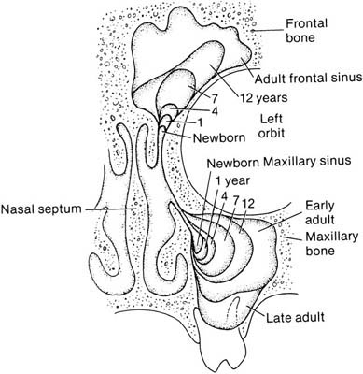

Developmental stages of maxillary and frontal sinuses
تطوّر الجيب الجبهي:
تبدأ تهوية الجيب الجبهي في الشهر الرابع من الحياة الجنينية، كإمتداد علوي للاستطالة الجبهية. لا يكون الجيب عند الولادة متميزاً عن الخلايا الغربالية الأمامية سريرياً. يبدأ الجيب بعمر 2-4 سنوات بالامتداد ضمن العظم الجبهي، ويمكن بعمر 6 سنوات رؤيته على الصور الشعاعية. ويصبح حجم الجيب بعمر 12 سنة حوالي 7-6 مل.
تطور الجيوب الغربالية:
يبدأ تطوّرها في الشهر 3-4 من الحياة الجنينية. تقسم الخلايا الغربالية إلى مجموعتين حسب توضعها أمام أو خلف الصفيحة القاعدية للقرين المتوسط. تنشأ الخلايا الغربالية الأمامية بدءاً من الجدار الوحشي للأنف في منطقة الصماخ المتوسط، بينما تنشأ الخلايا الغربالية الخلفية في منطقة الصماخ العلوي. يمكن عند الولادة التعرف على 3-4 خلايا غربالية سريرياً. إنّ الجيوب الغربالية والفكية هي الوحيدة التي تكون كبيرة عند الولادة وذات أهمية سريرية في هذا العمر. تستمر الجيوب الغربالية بالنمو حتى عمر 12 سنة حيث تصل عندها لحجمها عند البالغ، وسطي عدد الخلايا عند البالغ 10-15خلية. ووسطي حجمها الكلي 15 مل.
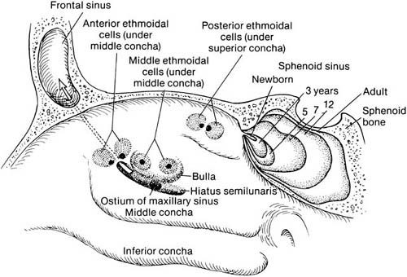
Developmental stages of ethmoid and sphenoid sinuses

تطوّر الجيب الوتدي:

يبدأ تطوّره في الشهر الرابع من الحياة الجنينية كانغماد في مخاطية الأنف في منطقة جوف الأنف الخلفي. ليس لهذا الجيب أية أهمية سريرية عند الولادة. ويبدأ تطوّره بشكل ملحوظ بعد السنة الخامسة من الحياة. وبعمر 7 سنوات يكون الجيب قد امتد بشكل واسع ضمن السرج التركي. حجمه عند البالغ 7.5مل ويبلغ هذا الحجم بعمر 12-15 سنة.

الجديد في تطوّر الجيوب:
بالإضافة إلى التطوّر التقليدي المذكور سابقاً، تلعب المحفظة الغضروفية المحيطة بالجوف الأنفي دوراً هاماً في تطوّر الأنف والجيوب.
في الأسبوع الثامن: تشاهد ثلاثة بروزات من النسيج الرخو أو ما يسمى بطليعة (بداءة) القرينات، وتتطور لاحقاً إلى القرينات السفلي والمتوسط والعلوي.
بين الأسبوعين 9-10 يظهر بروز من نسيج رخو مع نمو غضروفي تحته يشكل فيما بعد الناتئ المحجني.
بين الأسبوعين 13-14 تتطور مسافة وحشي بداءة الناتئ المحجني، تشكل فيما بعد القمع الغربالي.
بحلول الأسبوع 16 يبدأ الجيب الفكي بالتطور بدءاً من الجزء السفلي للقمع الغربالي وترتشف الأجزاء الغضروفية أو تتعظم مع التطور اللاحق.
أي أن الجيوب جانب الأنف تنشأ من المحفظة الغضروفية للأنف، وإنَّ الاستطالات الجيبية للغشاء المخاطي الأنفي يعتقد بأنها ظاهرة ثانوية فقط ، وليست القوة البدئية في تطوّر الأنف والجيوب.

من المؤكد أنه لم يعرف بعد كل شيء حول الآليات المعقدة لتطوّر الجيوب، كما أن معظم التغيرات التشريحية مجهولة السبب كأساس جنيني باستثناء مايتعلق بفشل تطور بعض الإستطالات كفشل تشكل الناتئ المحجني نتيجة عدم تطور الجزء النازل من القرين الغربالي الأول مجهول السبب. كما لا يمكن إهمال العامل الوراثي الهام ، والجدير ذكر ه أنه في دراستنا العملية صادفنا حالة لأخوين يملكون نفس التغير التشريحي (قرين متوسط مقلوب بنفس الجهة – أيمن – مع نفس الإمراضية في الجيب الفكي والغربال الأمامي ) مما يؤكد الدور الجوهري للوراثة .
لكن إذا كان لدى طبيب الأذنية الممارس معلومات أساسية عن جنين الأنف والجيوب، فإنّ ذلك سوف يسهّل فهم التشريح المعقد والتغيرات التي قد تصيبهُ عند البالغين و التي يمكن أن نواجهها.

2- لمحة تشريحية وفزيولوجية:

- لمحة تشريحية (1-3-#-*-8-***)

- الحفرة الأنفية :
أول ما نصادفه عند الدخول إلى الأنف هو الدهليز، وهو منطقة يحدها من الخلف الدسام الأنفي، ويغطيها جلد، وشعر، وغدد جلدية، وهي ذات شكل مثلث، أما الدسام الأنفي فيتكون من الحدود السفلية للغضروف الجناحي العلوي من الوحشي ، ومن الأنسي الوترة الأنفية، ومن الأسفل، والوحشي القرين السفلي.
- المنطقة الشمية :
وهي منطقة تقع في الأعلى من الأنف، ولها جزء أمامي يتكون من عظام الأنف، و شوك العظم الجبهي، أما الجزء الأوسط فيتكون من الغربال إلى الأعلى، والخلف من القرين المتوسط، وتتضمن الصفيحة المثقبة، والجزء الخلفي يمتد إلى الجدار الأمامي للوتدي، ويقع الردب الوتدي الغربالي ضمن هذه المنطقة .
3 ـ أرض الأنف :
تتكون أرض الأنف من الحنك البدئي في الأمام، والحنك الثانوي في الوسط، والناتىء المستعرض للحنك في الخلف .
4-الجدار الأنسي للأنف :
ويتكون من العميد في الأمام الذي يرتكز على شوك الأنف، ثم الغضروف المربع الذي يرتكز على القنزعة الفكية، وهناك القسم العلوي والأمامي من الجزء العظمي الذي تمثله صفيحة الغربال العمودية التي تتصل بالصفيحة المثقبة، وإلى الخلف والأسفل عظم الميكعة، والذي بدوره يتوضع على القنزعة الفكية لعظم الحنك، و يتصل بالصفيحة العمودية للغربالي، وبالغضروف المربع من الأمام ، وبما أن انحراف الوترة بدرجاته المختلفة يصادف بشكل شائع فقد اُعتبر وجوده تغيراً تشريحياً .

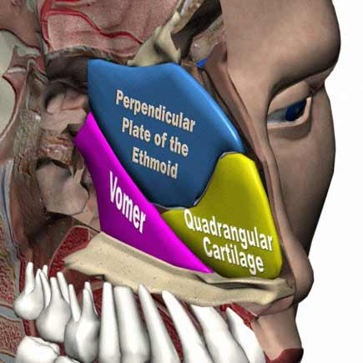

5 ــ الجدار الوحشي للأنـف:
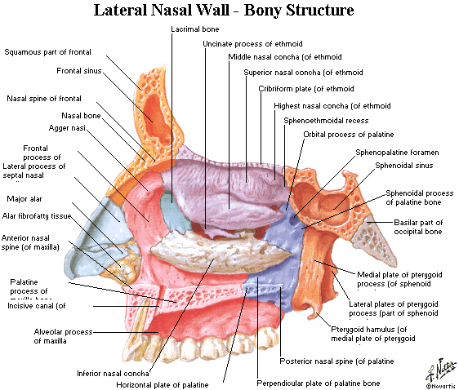
يشار إلى الجيب الغربالي عادة بالتية بسبب تعقيده، واختلافاته بين شخص وآخر، وسوف نذكر في هذه المقدمة تشريح الجيوب جانب الأنف عموماً مع تأكيد خاص على الجيب الغربالي، والتراكيب الغربالية المهمة في جراحة الجيوب التنظيرية.
الغربال هو هرم ذروته نحو الخلف (هاوسمان) طوله من الأمام إلى الخلف 4-5 سم، و ارتفاعه 1.5 -3 سم
أما عرضه: فمن الأمام 0.7 سم، ومن الخلف عرضه 1.5 سم، و2-10 خلايا أمامية، و 2-6 خلايا خلفية
أما تصنيف (Terrier 1991) وهو تصنيف للخلايا إلى غربالية أمامية ، وخلفية، ومتوسطة (تنزح للردب خلف الفقاعة، وفوق الفقاعة ) ، و خلايا حول الردب الجبهي، وخلايا غربالية خلفية أمام القرين العلوي ، و خلف القرين العلوي لهذا فقدَ هذا التصنيف شعبيته؛ لأنه تصنيف لا يفيد جراحياً، أو تشريحياً .
ويمكن اختصار معقد التيه الغربالي عند البالغ إلى مجموعة من الصفائح على قاعدة طلائع جنينية، وتكون هذه الصفائح موجهة بشكل مائل، وتتوضع بشكل موازٍ لبعضها، وهي نقطة مساعدة في الحفاظ على التوجه في الإجراءات الجراحية المتخذة على الجيوب الغربالية، وبقية الجيوب:
- الصفيحة الأولى: هي الناتئ المحجني.
- الصفيحة الثانية :تعادل الفقاعة الغربالية.
- الصفيحة الثالثة: هي الصفيحة القاعدية للقرين المتوسط.
- الصفيحة الرابعة :هي القرين العلوي.
- الصفيحة الخامسة: القرين الأعلى 15%، أو جدار الوتدي الأمامي .
إن الصفيحة القاعدية للقرين المتوسط مهمة بشكل خاص؛ لأنها تقسم الغربال إلى أمامي، وخلفي،وتنشأ الجيوب الجبهية، الفكية، والغربالية الأمامية من منطقة الغربال الأمامي، ولذلك فهي تنزح إلى الصماخ المتوسط، وتتوضع الخلايا الغربالية الخلفية إلى الخلف من الصفيحة القاعدية ولذلك فهي تنزح إلى الصماخ العلوي، بينما ينزح الجيب الوتدي إلى الردب الوتدي الغربالي الذي يتوضع إلى الأعلى والأنسي من ارتكاز القرين العلوي.
إنّ هذه الصفائح هي معالم ثابتة نسبياً تساعد الجراح في الحفاظ على التوجه التشريحي عند إجراء جراحة ضمن الدهليز الغربالي.
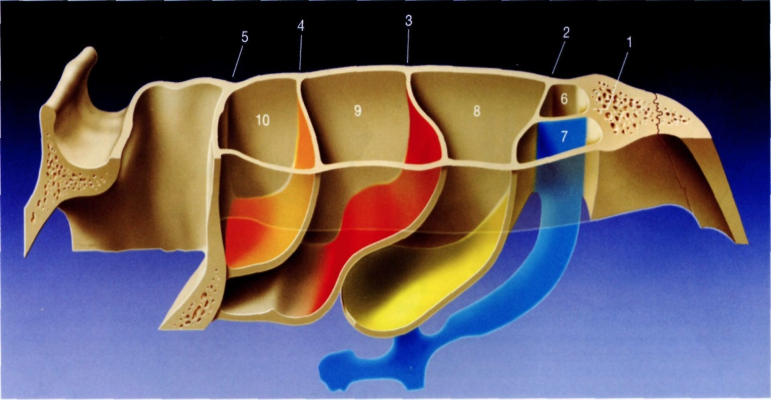
مجموعة الصفائح

القرين السفلي:

القرين السفلي ينشأ كوحدة مستقلة عن الغربال، و يرتكز على عظم الفك العلوي، وعلى عظم الحنك في الوحشي، ويتصل بالعظم الدمعي في الأعلى، و يغطي القناة الأنفية الدمعية، وارتكاز القرين السفلي على شكل عصا الهوكي، و يغطيه سمحاق سميك، وتحت المخاطية تحوي نسيج ناعظ، وخلايا (غوبلت) بكثافة أكبر من باقي القرينات، و تخترق القرين أوعية كبيرة ضمن عظم القرين، وهو ما يفسر النزف الشديد عند الخزع، ويمكن مشاهدة ثقوبها في العظم الجاف، أما القناة الأنفية الدمعية فتقع في نهاية الثلث الأمامي من الصماخ السفلي1سم عن نهايته الأمامية، وتعرف فوهتها:( Hasner’s valve).
وسنفصّل هنا في تشريح القرين المتوسط ، والبنى التشريحية الموجودة في الصماخ المتوسط لما لهذه العناصر من أهمية في جراحة الجيوب التنظيرية:
ــ القرين المتوسط Middle Turbinate :
يبلغ طوله تقريباً 4 سم، ويتكون من عظم القرين الغربالي المنشأ، ومغطى بسمحاق عظمي، ومخاطية مهدبة تنفسية، وتحت مخاطية يوجد نسيج ناعظ يحوي تراكيب وعائية كهفية، وغدد مفرزة .
هناك عدة مواصفات مهمة للقرين المتوسط للعظم الغربالي، والتي إذا فهمها الجراح بشكل جيد؛ فإنها تعتبر نقطة ارتكاز في المعالجة الجراحية المتطورة.
- يرتبط القرين المتوسط في جزئه الأمامي مع منطقة النابرة الأنفية وحشياً، وخاصةً إلى العرف الغربالي (البروز الغربالي) للعظم الفكي.
- يعبر للأعلى والأنسي ليتصل مع الجزء الوحشي من الصفيحة الغربالية المثقبة بشكل عمودي، وقد تنغمد Invaginate الأم الجافية للحفرة القحفية الأمامية مع ألياف شمية إلى داخل هذا الاتصال.
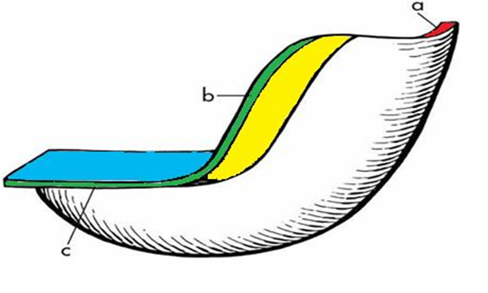
Attachments of the right Middle Turbinate:
- To the cribriform plate anteriorly (sagittal plane)
- To the lamina papyracea (coronal plane)
- To the lamina papyracea (axial plane

- يستمر هذا الاتصال مع الصفيحة الغربالية لمسافة متغيرة، حتى يعبر هذا الاتصال أفقياً عبر قاعدة القحف، وللأسفل ليتصل مع الصفيحة الحجاجية و/أو الجدار الأنسي للجيب الفكي، وتتوضع هذه القطعة (الصفيحة القاعدية) في مستوى قريب من المستوى الإكليلي في الأمام لتصبح تقريباً أفقيةً في الخلف، وطولها تقريبا 26مم، وهي التي تقسم " الدهليز "(التيه) الغربالي إلى جزأين أمامي وخلفي .
- يتصل الجزء الخلفي من القرين المتوسط بالجدار الوحشي للعرف الغربالي العمودي لعظم الحنك تماماً إلى الأمام من الثقبة الوتدية الحنكية.
- من المهم الأخذ بعين الاعتبار التغيرات التشريحية في الجزء المتوسط من الصفيحة القاعدية للقرين المتوسط ، حيث تكون الخلايا الغربالية الخلفية تلامس هذا التركيب من الخلف، و قد تكون الخلايا الغربالية الأمامية، والاستطالة خلف الفقاعية ملامسة له من الأمام، وتهوية الغربال الأمامي و الخلفي هي التي تحدد شكل الصفيحة القاعدية (معركة الغربال الأمامي، والخلفي) قد تصل الفقاعة في 10% من الحالات إلى الغربال الخلفي، أو إلى الوتدي، وقد تتقدم الخلايا الخلفية لتلامس الفقاعة في الأمام في 15% .

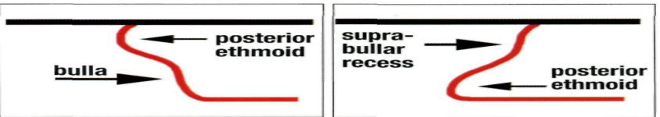

- إنّ شكل القرين المتوسط متنوع بشكل كبير، إذ قد يكون مقوّساً بشكل غير طبيعي Paradoxical Turbinate، أو أن يكون مهوىً، فإذا كان التهوي في الجزء العمودي من القرين دعيت الخلية الهوائية المتشكلة، بالخلية بين الصفيحية interlamellar ، ويسمى تهوي رأس القرين المتوسط بالفقاعة القرينية Concha bullosa، ويكون مصدر التهوي من الردب الجبهي، أو الردب خلف الفقاعة، أو فوق الفقاعة، أو من الصماخ المتوسط .

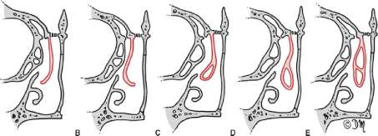

Anatomical variations of the middle turbinate. (A) Normal. (B) Paradoxical turbinate. (C) Normal turbinate with partial pneumatization. (D) Paradoxical turbinate with partial pneumatization. (E) Concha bullosa

ــ النابرة الأنفية : Agger Nasi
وتعني: البروز الأنفي، وهي بالفعل بروز صغير يشكل ارتفاعاً صغيراً على الجدار الوحشي تماماً إلى الأمام من مكان ارتكاز القرين المتوسط.
تكون مهواة بشدة في 10% من الناس و نسبة تواجدها كخلية بشكل عام فهو 60% و تنشأ من الجزء العلوي للقمع الغربالي، وهناك نظرية أخرى تقول: إنها تهوي للعظم الدمعي.
يحد خلية النابرة الأنفية من الأمام الاستطالة الجبهية للعظم الفكي، ومن الأعلى الجيب الجبهي، الاستطالة الجبهية، ومن الأمام والوحشي العظام الأنفية، ومن الأسفل والأنسي الناتئ المحجني للعظم الغربالي، ومن الأسفل والوحشي العظم الدمعي، لذلك هذا يفسر الإدماع الموجود عند مرضى الجيوب أحياناً، و كذلك تلعب دوراً في إمراضيات الجيب الجبهي، والنكس بعد الجراحة، وقد تكون مهواة بشدة ليصل التهوي للناتىء المحجني، وعندها تشبه الفقاعة bulla formation of uncinate ، وتقع القناة الأنفية الدمعية أمام النابرة الأنفية 1-2 سم .
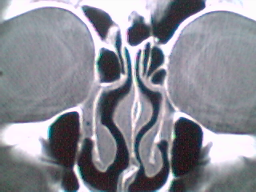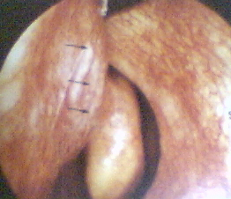
The Agger Nasi Cells
ملاحظة: على الطبقي إذا لم نشاهد عرف الديك على المقطع الإكليلي، فالخلية الملاصقة للحجاج هي خلية النابرة الأنفية .
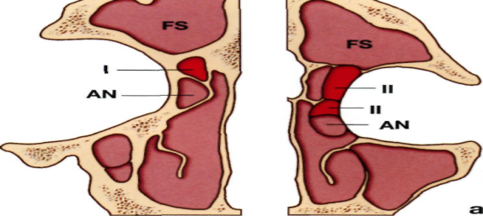
خلية النابرة الأنفية AN

الناتئ المحجني :
{uncinate Process}

اشتق اسمه من الكلمة اللاتينية Uncinate، والتي تعني الخطاف أو بشكل الخطاف.
يبلغ عرضه حوالي 3-4 مم، وطوله حوالي 1.5 – 2 سم، و يتوضع في مستوى سهمي تقريباً، وحتى نتمكن من رؤيته بشكل جيد يجب أن نقوم بقلب القرين المتوسط للأنسي .
حافته الخلفية حرة، وتشكل الحد الأمامي للفرجة نصف الهلالية.
ويشكل الجدار الأنسي للقمع الغربالي.
يرتبط في الأمام والأعلى بالعرف الغربالي للعظم الفكي، وإلى الأسفل تماماً من هذا الاتصال يلتحم الناتئ المحجني مع الوجه الخلفي للعظم الدمعي، وليس هناك أية اتصالات عظمية في الوجه الأمامي السفلي من الناتئ المحجني، بينما يرتبط في الخلف والأسفل مع الناتئ الغربالي لعظم القرين السفلي وهذا الجزء سميك ولكن له أهمية كبيرة، إذ أن كسر القرين السفلي العنيف يؤدي إلى كسر الجزء السفلي من الناتئ المحجني و التأثير على وظيفة المعقد الصماخي.
ويتبارز من نهايته الخلفية نتوء عظمي قصير يتصل بالصفيحة العمودية لعظم الحنك.

إنّ الأجزاء العلوية، المتوسطة، والسفلية للناتئ المحجني تكون على علاقة بثلاثة جيوب مختلفة:
- ينحني الجزء العلوي في أغلب الحالات إلى الوحشي ويندخل في الصفيحة الورقية، وإلى الأسفل والوحشي من هذا الجزء من الناتئ المحجني يتوضع جيب علوي أعور في المسافة الهوائية للقمع ويدعى هذا الجيب بالاستطالة الإنتهائية، وإلى الأعلى والوحشي من هذا الجزء من المحجن يتوضع أرض الاستطالة الجبهية في أغلب الحالات؛ لذلك فإنّ هذا الجزء من الناتئ المحجني مهم في جراحة الجيب الجبهي، قد يتصل الناتئ المحجني في بعض الأحيان بسقف الغربال الأمامي، أو حتى أنه قد ينحني للأنسي ليرتبط بالقرين المتوسط، وهنا يكون اتصاله بالطرف الامامي للقسم العمودي للقرين المتوسط قرب اتصال القرين بالصفيحة المثقبة، وفي حالات قليلة يتصل بخلايا النابرة الأنفية ،أي أن له أربعة أنواع من الاتصال، وهو ما يحدد التشكل الفراغي لانفتاح الجيب الجبهي أنسيه أو وحشيه.

وقد بين ( شتامبرغر ) أنه قد ينشطر الناتيء المحجني في هذا المكان ليتصل بالتراكيب الثلاثة، أي يعطي ذراعاً لكل اتصال مؤدياً إلى تكوين قنوات مختلفة واستطالات تصريف قد تكون عميقة أو سطحية للجيب الجبهي ( sinus surgery text book page 4)
وغالباً ما تكون زاوية توضع الناتىء المحجني مع الصفيحة القرطاسية من الأسفل بحدود 140 درجة نحو الانسي.
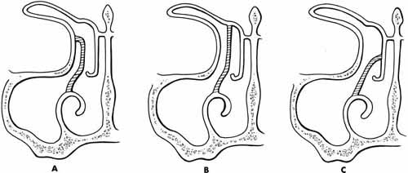
Uncinate Process may attaches to:
  - Lamina Papyracea (85%)
  - The roof of the ethmoid (14%)
  - The middle turbinate (1%)
- يوازي الجزء المتوسط من الناتئ المحجني الفقاعة الغربالية، ولذلك فإنّ إزالة الناتئ المحجني هو أحد أولى الخطوات في جراحة الجيوب التنظيرية؛ لأن ذلك يسمح بالوصول إلى الفقاعة الغربالية والتراكيب الغربالية الأعمق والقمع الغربالي.
- يشكل الجزء السفلي جزءاً من الجـدار الأنسي للجيب الفكي،و تتوضع فتحة الجيب الفكي إلى الأنسي والأعلى من هذا الجزء، ولذلك يجب إزالة هذا الجزء لتوسيع الفتحة الطبيعية للجيب الفكي من جهة و غالباً ماتشمله التبدلات المرضية التي تصيب الجيب الفكي من جهة ٍ أخرى.

اليوافيخ الأنفية :
)Nasal Fontanelles(
تتوضع مباشرة إلى الأمام و الأسفل (يافـوخ أمامي)، وإلى الخلف والأعلى (يافوخ خلفي) وذلك من الجزء السفلي للناتئ المحجني، ويكون جدار الأنف الوحشي في هذا المكان عبارة عن مخاطية فقط، وجدار اليوافيخ يحوي نسيج ضام رقيق يفصل المخاطية الأنفية عن مخاطية الجيب الفكي .
- يكون اليافوخ الخلفي أكبر وأكثر وضوحاً من نظيره الأمامي.
- قد تنثقب هذه اليوافيخ وخاصةً الخلفي، مما يؤدي إلى خلق فتحة إضافية للجيب الفكي (20-25%) وقد تكون هذه الفتحات الإضافية مؤشرات على مرض سابق في الجيب، وقد تلتبس على الجراح مع الفوهة الطبيعية للفكي.
ـــ الفقاعة الغربالية :
(Ethmoid Bulla)
هي عبارة عن خلية غربالية أمامية ثابتة في موقعها، و قد تكون أكثر من خلية؛ لذلك لا يُكتفى بفتح الفقاعة فقط بل يستكشف جدارها الخلفي، وهي أكبر الخلايا الغربالية الأمامية تتوضع ضمن الصماخ المتوسط مباشرةً إلى الخلف من الناتئ المحجني وإلى الأمام من الصفيحة القاعدية للقرين المتوسط.
وتتبارز باتجاه الأنسي بدءاً من الصفيحة الحجاجية ضمن الصماخ المتوسط ، وتأخذ شكل فقاعة Bulla مجوفة ذات جدار رقيق وبروز مدور.
- قد يمتد الجدار الأمامي للفقاعة الغربالية في الأعلى باتجاه قاعدة القحف مشكلاً الحدود الخلفية للاستطالة الجبهية، وإذا لم يصل امتداد الفقاعة إلى قاعدة القحف فتترك بينها وبين قاعدة القحف مسافة هي الاستطالة فوق الفقاعة بين قاعدة الجمجمة والسطح العلوي للفقاعة الغربالية.
- قد تلتحم الفقاعة في الخلف مع الصفيحة القاعدية للقرين المتوسط، أو قد تترك مسافة بينها وبين الصفيحة القاعدية لتشكل الاستطالة خلف الفقاعة.
- قد تنغمد الاستطالة خلف الفقاعة ضمن الصفيحة القاعدية لمسافة متغيرة، وقد تؤدي أحياناً إلى امتداد الخلايا الغربالية الأمامية لمسافة متغيرة قد تصل حتى الجدار الأمامي للجيب الوتدي.

The N 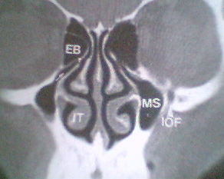
The Bulla, Uncinate Process,
قد لا تتهوى الفقاعة الغربالية بشكل جيد، أو لا تتهوى نهائياً ، و هنا تشاهد على شكل عرف عظمي يبرز من الصفيحة القرطاسية، و تسمى: torus lateralis في 8% من الناس، وقد تتهوى بشكل كبير لتشاهد من خارج الصماخ أي أسفله، و كثيراً ما تفتح الفقاعة لتصريف مفرزاته على الجيب الجانبي في الخلف .
الجيب الجانبي :
Lateral sinus))
هو جيب مكون من المسافة خلف الفقاعة، والمسافة فوق الفقاعة بشرط عدم وصول الجدار العلوي للفقاعة إلى سقف الغربال، أي أن جدارها العلوي الأمامي لا يلامس الجدار الخلفي للردب الجبهي، ولذلك فهو على الرغم من كونه جزءاً من الغربال الأمامي إلا أنه لا يعد خلية غربالية بمعنى الكلمة و يعتبر مجرد ردب لا أكثر ،و هذا الحيز يحده من الأعلى سقف الغربال، و من الخلف الصفيحة القاعدية، و من الأسفل الفقاعة الغربالية و بيّن ( شتامبرغر ) أن الجيب الجانبي يتصل بالردب الجبهي و الفرجة الهلالية السفلية من الأمام لأن الفقاعة لا تشكل الجدار الخلفي للردب الجبهي في هذه الحالة، و بالصماخ المتوسط، والفرجة الهلالية عن طريق الفرجة الهلالية العلوية .
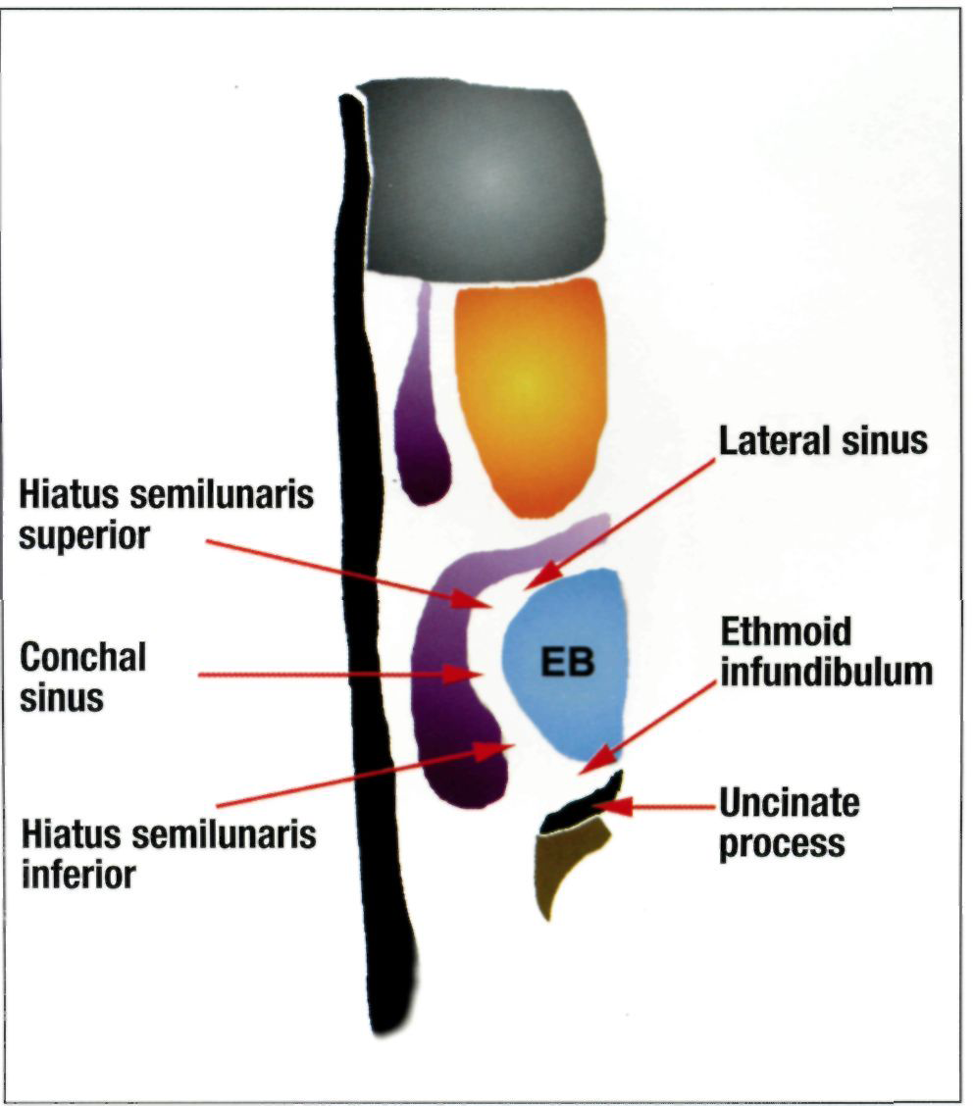

الفرجة نصف الهلالية : (5)
( Hiatus Semilunaris)
وتكون بشكل هلالي بين الحافة الخلفية الحرة للناتئ المحجني والجدار الأمامي للفقاعة الغربالية؛ ولذلك فهي ثنائية البعد، وتتوضع بشكل سهمي حيث إنها ممر يصل بين القمع الغربالي والصماخ المتوسط ، وتقسم إلى قسم سفلي وهو الأكبر والأشهر، وهو الذي يصرف القمع الغربالي hiatus semilunaris inferior وقسم علوي hiatus semilunaris superior ، وهو القسم الأصغر الذي يشكل ممراً بين الجيب الجانبي lateral sinus والصماخ المتوسط وlateral sinus هو الردب فوق الفقاعة، وخلف الفقاعة الغربالية وهذا التقسيم نسب للعالم (Grunwald )

القمع الغربالي : (Ethmoidal Infundibulum)
القمع الغربالي هو مجرى بشكل القمع، وتمر عبره المفرزات من الخلايا الغربالية الأماميةو الجيب الفكي والجيب الجبهي أحياناً إلى الصماخ المتوسط.
يحدّهُ من الأنسي المخاطية الـمـغطية للناتئ المحجني، ومن الوحشي الصفيحة الحجاجية، ومن الأمام والأعلى الناتئ الجبهي للعظم الفكي، ومن الأعلى والوحشي العظم الدمعي، وزاويته العلوية الأمامية تختلف بحسب الإتصال العلوي للناتئ المحجني حسب ما ذكر سابقاً، فقد يتصل بالردب الجبهي إذا اتصل الناتئ المحجني بقاعدة القحف، أوالقرين المتوسط، والأغلب أن يفتح الردب الجبهي أنسي الناتئ المحجني وعندها يكوِّن الناتئ المحجني الردب الإنتهائي في أعلى القمع .
ويتصل القمع الغربالي مع الصماخ المتوسط عبر الفرجة نصف الهلالية السفلية.
يقاس عمقهُ عند موقع فوهة الجيب الفكي بمعدل 2ملم ، وهو يتنوع من 0,5 إلى 10 ملم ، وهو يعتمد في حجمه وارتفاعه بشكل رئيسي على الناتئ المحجني.
المعقد العظمي الصماخي :(Ostiomeatal Complex) (1-6)
إنّ تعبير المعقد العظمي الصماخي لا يشير إلى تركيب تشريحي منفصل أو متميز، وإنما يشير إلى مجموعة من التراكيب ضمن الصماخ المتوسط وهي: الناتئ المحجني، القمع الغربالي، والخلايا الغربالية الأمامية، وفتحات الغربال الأمامي، والجيوب الفكية، والجبهية.
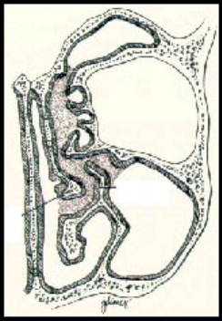
ولذلك فإنّ البناء الحقيقي للمعقد العظمي الصماخي هو وظيفي وليس تشريحي، وأول من قام بتسميته Nanman (1965) عند شرحه للفيزيولوجيا المرضية لالتهاب الجيوب، وبين أن أي انسداد بسيط في هذا المكان قد يؤدي إلى اضطراب وظيفي شديد للجيب الفكي والجبهي .

Ostiomeatal Complex: Middle meatus, Mxillary sinus ostium, Anterior Ethmoid,

سنذكر الآن، وبشيء من التفصيل تشريح كل من الجيوب جانب الأنف على حدة:
الجيب الفكي : Maxillary Sinus (1-2-3)
وهو يتوضع ضمن جسم الفك العلوي، شكله هرمي، تشكل قاعدته الجدار الوحشي للأنف، وتقع ذروته في الناتئ الوجني للفك العلوي، وتبعاً لشكله الهرمي فإن له 5 جدران وذروة.
- الجدار الأنسي : يفصل الجيب الفكي عن الحفرة الأنفية، وعلى القسم العلوي من هذا الجدار فوهة الجيب الفكي التي تنفتح على الصماخ المتوسط في الزاوية السفلية الخلفية للقمع الغربالي. تبعد فوهة الفكي عن القناة الدمعية 4 مل Lang 1988 م، أما سماكة الجدار العظمي المحيط بالقناة الدمعية 0.1 مم Yong-Logan 1999 م، ولذلك فإن نسبة إصابة القناة 15%من حالات توسيع الفكي لكن 10% من الإصابات تكون عرضية فقط 1996 م Onlu .
- الجدار العلوي: هو جدار عظمي رقيق، يشكل الجدار السفلي للحجاج، وفيه ميزابة يمر فيها العصب تحت الحجاج، وفي 15 % يكون مكشوفاً .
- الجدار السفلي: يتشكل من الحافة السنخية وقبة الحنك، وقد تتبارز جذور الأسنان أوأنها قد تنفذ داخل الجيب عبر هذا الجدار بحيث قد لا يفصلها عنه سوى الغشاء المخاطي، ويختلف عدد الأسنان المجاورة لأرض الجيب باختلاف حجم الجيب، وعادةً يكون الضاحك الثاني والرحى الأولى هي الأسنان التي لها علاقة مباشرة مع الجيب.
- الجدار الخلفي: تمر فيه الأوعية والأعصاب السنخية العلوية الخلفية إلى الطواحن، ويجاور هذا الجدار الحفرة الجناحية الحنكية التي يمر فيها الشريان الفكي الباطن، والعصب الفكي العلوي.
- الجدار الأمامي: يفصل الجيب الفكي عن جلد الوجنة، وتمر فيه الأوعية والأعصاب السنخية العلوية الأمامية، والثقبة تحت الحجاج التي يمر فيها العصب تحت الحجاج.
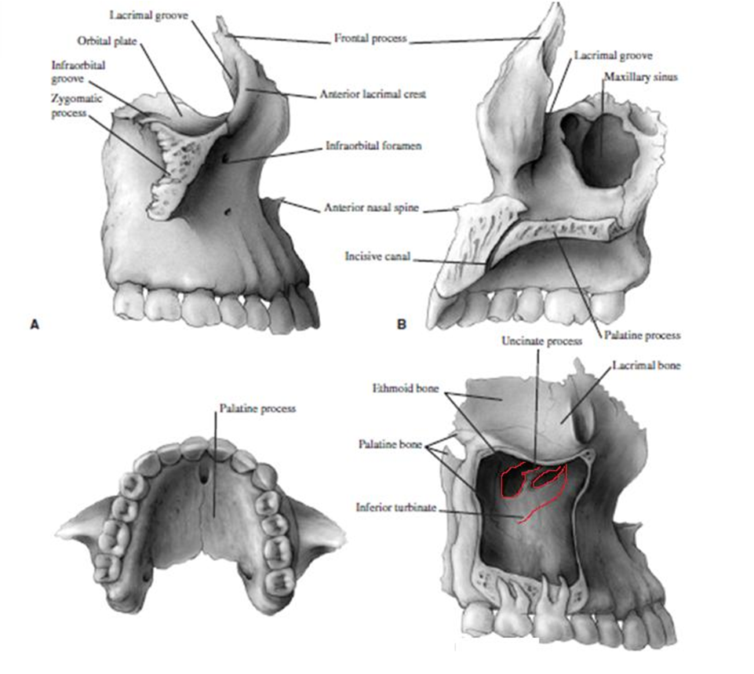

الجيب الغربالي : Ethmoidal Sinus
يتألف من 7-15 خلية غربالية تتوضع في الكتلة الجانبية للعظم الغربالي، الذي يدخل في تشكيل الجدار الوحشي للحفرة الأنفية، وتُقسم هذه الخلايا إلى مجموعتين أمامية وخلفية بواسطة الصفيحة القاعدية للقرين المتوسط ، وتنزح المجموعة الأمامية إلى الصماخ المتوسط بينما تنزح المجموعة الخلفية إلى الصماخ العلوي.
تنفصل الخلايا الغربالية في الوحشي عن الحجاج بصفيحة عظمية رقيقة هي الصفيحة الورقية (أو الصفيحة القرطاسية) Lamina Paperacia.

سقف الغربال : (-5-6)
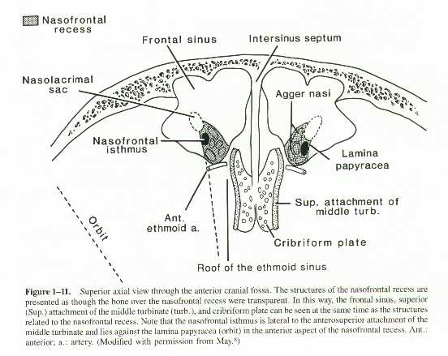

يفصل سقف الغربال الحفرة القحفية الأمامية عن الخلايا الغربالية، وينحدر سقف الغربال بشكل نموذجي للأسفل والأنسي والخلف بدرجة 15 درجة،يأخذ شكل درجات السلم في الأمام مكوناً من العظمين الجبهي والغربالي بينما يكون مسطح في الخلف مكوناً من العظم الجبهي ، ويكون في قسمهِ الأمامي أرق في الأنسي(العظم الغربالي)) منه في الوحشي (العظم الجبهي)(بـ 10 مرات)، ويتشكل سقف الغربال هنا في الأنسي من الصفيحة الجانبية للصفيحة المصفوية lateral lamella(تشكل الصفيحة المصفوية سقف الحفرة الأنفية)(العظم الغربالي) ، ويختلف الارتفاع العمودي لهذا الجزء (الصفيحة الجانبية) من شخص لآخر.
في 9% من الحالات يكون سقف الغربال اخفض في الأيمن منه في الأيسرDessi 1994
ــ وقد وصف Keros ثلاثة أنماط شكلية لسقف الغربال اعتماداً على الارتفاع العمودي للصفيحة الجانبية:
- النمط I لـ Keros : ارتفاع الصفيحة الجانبية (1-3مم). 12% .
- النمط II لـ Keros: ارتفاع الصفيحة الجانبية (عمق الحفرة الـشـمية) 4-7مم. 70% .
- النمط III لـ Keros: يكون عمق الحفرة الشمية 8-16مم. 18%.
- المتوسط أن يكون عمق الحفرة الشمية 5 مم، وبشكل عام كل ما كانت الصفيحة المثقبة أخفض كلما زاد طول الصفيحة الجانبية .
إنّ النمط III Keros الذي يشير لوجود صفيحة جانبية طويلة ورقيقة وعميقة، والتي تشكل جزءاً مهماً من الجدار الأنسي للجيب الغربالي، يَحمُل أعلى معدّل خطورة لحدوث أذية داخل القحف أثناء الجراحة.
سماكة الصفيحة السقفية للغربال(العظم الجبهي) 0.5 ملم؛ أما سماكة الصفيحة الجانبية فهي 0.2 ملم، وفي منطقة الشق الغربالي (شق في الصفيحة الجانبية للشريان الغربالي الأمامي ) فهي 0.05 ملم؛ أي أقل بعشر أضعاف، و هو أشيع مكان لسيلان السائل الدماغي الشوكي أثناء الجراحة التنظيرية .
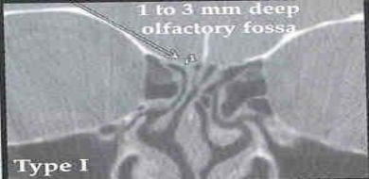
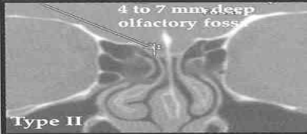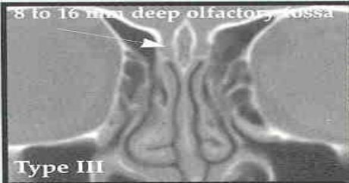
ــ الجيب، والاستطالة الجبهيان Frontal Recess and Sinus :
يقع الجيبان الجبهيان ضمن العظم الجبهي، ولا يكون الجيبان متساويان عادةً، ويفصل بينهما حجاب عظمي رقيق، ينفتح هذا الجيب على الحفرة الأنفية بوساطة الاستطالة الجبهية إلى الصماخ المتوسط.
يجاور هذا الجيب في الخلف الحفرة الدماغية الأمامية، والحجاج في الأسفل، بينما يغطيه في الأمام السمحاق والجلد المغطى للجبهة، والقوس الحجاجية، ومتوسط أبعاد الجيب الجبهي 2.8 سم في الارتفاع، و 2.4 سم في العرض، و 2 سم في العمق، وحجمه من 0-37 سم مكعب ، والمتوسط الشائع 10 سم مكعب، أما سماكة الجدار الأمامي 12 ملم، وسماكة الجدار الخلفي 3-4 ملم، والحاجز بين الجيبين غالباً يميل إلى جيب دون الأخر لكن الثابت أن الحاجز من الأسفل يتراكب على نفس مستوى الحاجز الأنفي السهمي، وقد يتهوى الحاجز بين الجيبين الجبهيين، وتعرف بالخلية بين الجيبين، و تختلف عن تهوي عرف الديك طبعاً .
ــ الاستطالة الجبهية :وهو اسم أصح من القناة الأنفية الجبهية الذي كان يستخدم سابقاً ؛ لأنه لا يوجد قناة تشريحية بما تعنيه الكلمة من معنى، وهي الجزء الأمامي العلوي للجيب الغربالي الأمامي، وتتصل مع الجيب الجبهي.
حسب النشأة الجنينية للجيب الجبهي إذا كان ينشأ من الردب الجبهي، فيفتح الجيب الجبهي إلى الردب الجبهي مباشرة، و يكون طول الفتحة وهي منطقة عنق الساعة الرملية 3ملم أو أقل .
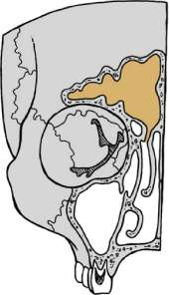
أما إذا نشأ الجيب الجبهي من خلية من خلايا القمع الغربالي فهذا يجعل الجيب يفتح على القمع، وطول القناة الواصلة أكثر من 3ملم، ولكن شكل القناة يكون متلوي، و كلما كانت تهوية الغربال أكثر كان المسار متلوي أكثر، وتسمى عندها من قبل بعض الكتاب بالقناة الأنفية الجبهية .
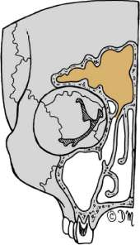
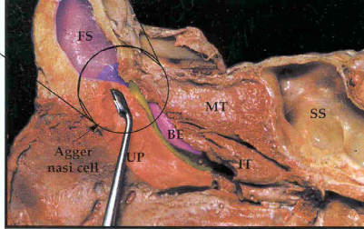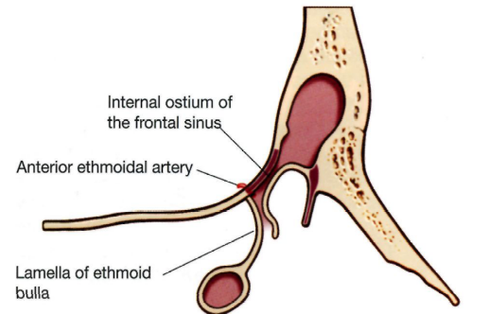
Frontal Sinus, ostuim, frontal reces
ــ إنّ حدود الاستطالة الجبهية هي كالتالي:
- الصفيحة الورقية في الوحشي .
- القرين المتوسط في الأنسي.
- الجدار الخلفي العلوي لخلية النابرة الأنفية (عند وجودها) في الأمام؛ ولهذا أهمية شديدة حيث إن النابرة الأنفية إذا كانت كبيرة الحجم تلعب دوراً كبيراً في تضييق الردب الجبهي مما يزيد من إمراضيات الجيب الجبهي، وفتح خلية النابرة الأنفية جراحياً يجب أن يشمل جدارها الخلفي لمنع حدوث تضيق ندبي بعد الجراحة.
- الجدار الأمامي للفقاعة الغربالية في الخلف، ويوجد إذا وصل الجدار الأمامي للفقاعة إلى قاعدة القحف وهذا ليس موجوداً دائماً مما يجعل هناك اتصالاً مع الردب فوق الفقاعة .
تستدق الاستطالة الجبهية عندما تقترب من فتحة الجيب الجبهي، وهنا طولها حوالي 3 ملم كما ذكر سابقاً عندما ينشأ الجيب الجبهي من الردب الجبهي، وتتسع مجدداً إلى الأمام والخلف فوق الفتحة، فتأخذ شكل الساعة الرملية، ويكون أضيق مكاناً فيها هو فتحة الجيب الجبهي.
الزاوية التي تصنعها القناة الأنفية الجبهية سهميا هي 110 درجة، وهي نفس ميلان القناة الأنفية الدمعية .
هناك تغيرات كثيرة بحسب نمط الاتصال الأنفي الجبهي، ولكن غالباً ما تفتح الاستطالة الجبهية إلى الأنسي تماماً من الجزء العلوي من الناتئ المحجني، وتنفتح القناة في القمع في 40%، وخارج القمع في 60%، وهذا يعني أن عملية السبر للقمع للأعلى لا يقود إلى الجيب الجبهي إلا في 40% ــ 50% من الحالات. النسب تختلف حسب المراجع لكن هي نفس نسب الاتصال العلوي للناتىء المحجني.
هناك خلايا غربالية أمامية تتوضع ضمن الردب الجبهي وقد تصل إلى فوهة الجيب الجبهي، ووصفها Van Alyea بأنها توجد في 50% من الحالات، وثلثها يصل إلى فوهة الجيب الجبهي، وسماها الخلايا الجبهية، و هي طبعاً خلايا غربالية أمامية، وتلعب دوراً في نكس التهاب الجيب الجبهي بعد الجراحة.
و علق ( شتامبرغر ) على هذه الخلايا بأنها خلايا غربالية أمامية فوق خلايا النابرة الأنفية، وتساهم في تشكيل شكل الردب الجبهي تمتد على امتداد العظم الجبهي، والردب الجبهي، والجيب الجبهي، وحتى سقف الحجاج (خلايا فوق الحجاج)، وكانت تسمى : bulla frontalis of Zukerkandl.
لدرجة أن بعض العلماء بدأ يعزو نشأة بعض الخلايا الغربالية الأمامية إلى الردب الجبهي خاصة أنها جميعاً (الخلايا القريبة من الردب الجبهي ) تصرف مفرزاتها إليه . (Kuhn)
يمكن أن تكون:
1 - خلية وحيدة صغيرة فوق النابرة الأنفية
. 2- خلايا صغيرة متعددة فوق النابرة الأنفية. 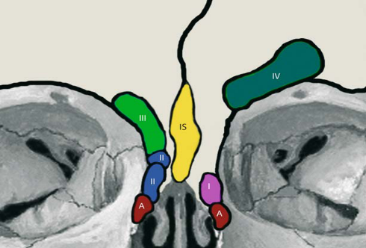
Kuhn classification
3-خلية وحيدة كبيرة فوق النابرة الأنفية تمتد نحو الجيب الجبهي
. 4- خلية وحيدة صغيرة داخل الجيب الجبهي.
الحجم الكبير يمكن أن يتداخل في نفاذية الردب الجبهي ،
ويعتبر تغيراً تشريحياً.
الخلايا الغربالية فوق الحجاجية:
تهوي للناتئ الحجاجي للعظم الجبهي، الى الخلف من فوهة الجيب الجبهي ، الشريان الغربالي الأمامي يتوضع خلف هذه الخلايا وإلى الأمام من الصفيحة فوق الفقاعة ضمن fovia ethmodalis، تهوي هذه الخلايا يُعتبر تغيراً تشريحياً.وتؤثر على الردب الجبهي.
الجيب الوتدي :Sphenoid Sinus
يقع خلف الجزء العلوي من الحفرة الأنفية، ويشكل جسم العظم الوتدي (مركز القحف)، وينفصل الجيبان الوتديان عن بعضهما بحاجز عظمي، وكثيراً ما يكون منحرفاً إلى أحد الجهتين مما يجعل الجيبين غير متساويين الحجم، وحتى قد يرتبط هذا الحجاب العظمي بالوحشي إلى أحد جانبي الجيب الوتدي في منطقة الشريان السباتي، وهذا أمر يجب أخذه بعين الاعتبار عندما نريد إزالة هذا الحاجز.
35% جانب الخط المتوسط . para median.
30 %على الخط الناصف.
20 %غائب .
15% متعدد كما في الصور .

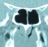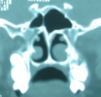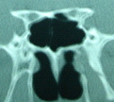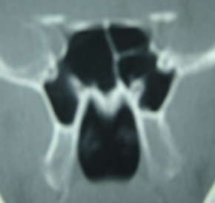

المجاورات:

الأعلى : الحفرة القحفية الأمامية- | الأمام : الردب الوتدي الغربالي ، الغربال الخلفي والقرين العلوي.-| الأنسي : الحاجز الوتدي الذي يفصل بين الجيبين .-| الأسفل : البلعوم الأنفي(عصب فيديان). –
الخلف : الحفرة القحفية الخلفية ، السرج التركي(الجسر والشريان القاعدي) –| الوحشي: الحفرة القحفية الوسطى والجيب الكهفي(الأعصاب القحفية 2-3-4-5-6) والشريان السباتي..

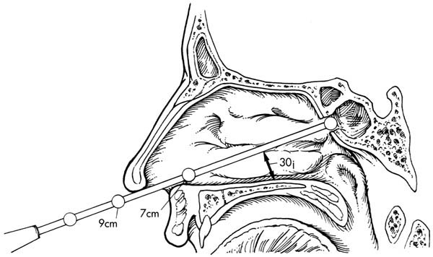
Anterior wall of the sphenoid sinus may be located by following a line 30*
from the floor of the nose 7 to 7.5 cm posterior of the maxillary nasal spine.
تكون فتحة الوتدي على شكل شق طولي في 80 % وقد تكون معينية الشكل، ومتوسط فوهة الوتدي 3 ملم (1-9 مم)، و تقع على بعد 7 مم من قوس المنعر، و 4 -9مم عن الخط الناصف
إنّ لهذا الجيب مجاورات وعائية عصبية مهمة جداً:
- في الوحشي: الشريان السباتي، الجيب الكهفي، والأعصاب القحفيةv1 -3-4-6- ضمن الجيب الكهفي.
- في الأعلى: الغدة النخامية والعصب البصري ، والتصالب البصري.- |في الأسفل :عصب فيديان.

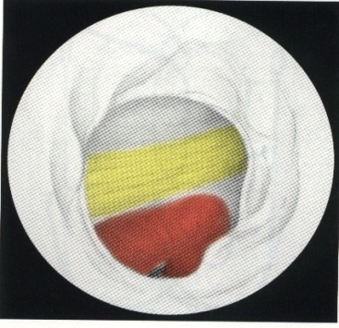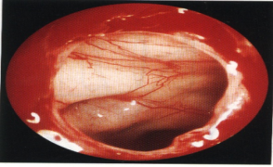
إنّ تهوية الجيب الوتدي متنوعة جداً، فقد تمتد تهويته لمسافة متغيرة تحت الحفرة القحفية الوسطى (استطالة جانبية)، وفي الأسفل قد تمتد التهوية ضمن النواتئ الجناحية، وفي الخلف قد تصل التهوية لمسافة متغيرة أيضاً أسفل السرج التركي.
وعندما يكون الجيب الوتدي مهوىً بشكل جيد؛ فإنّ العصب البصري، والشريان السباتي، قد يكونان متبارزين ضمن تجويف الجيب كما في صور الطبقي في الأعلى، ومغطيان بعظم رقيق، وفي بعض الحالات لا يكونان مغطيين سوى بالمخاطية بسبب ضياع خلقي في هذا الجزء من قناة كل من هذين التركيبيين (22% لقناة الشريان السباتي، و6% لقناة العصب البصري).
ينزح الجيب الوتدي إلى الردب الوتدي الغربالي الذي يتوضع أنسي ارتكاز القرين العلوي.
أنماط(درجات) تهوية الجيب الوتدي:

grade | type | pneumatization | per%
1 | conchal | Ant. sella wall | 0-5%
2 | presellar | Ant.&inf. Sella walls | 23-28%
3 | sellar | Ant.&inf.&post walls | 67-76-%
4 | Hyper pneumatized | Ant.clinoid&ptyregoid | 0-6%
فوهة الجيب الوتدي:

تتوضع عالياً في الردب الوتدي الغربالي الذي يتوضع علوياً وخلفياً بالنسبة للقرين العلوي ، وهي تقع على ارتفاع 1,5 سم من أرض الجيب ، على بعد 4 إلى 9 ملم من الخط المتوسط، أنسي القرين العلوي . قد تكون بيضوية أو عمودية قياسها 1-5 ملم .

التروية الدموية للجيوب: (3)
1- التروية الشريانية:
- الجيب الجبهي: يتروى من الشريانين فوق الحجاج، وفوق البكرة، وهما فرعان انتهائيان للشريان العيني فرع الشريان السباتي الباطن.
- الجيب الفكي: يغذي الشريان الوتدي الحنكي (فرع الفكي الباطن) الجدار الأنسي للجيب، بينما يتلقى الجيب أغلب ترويته الشريانية من الشرايين : تحت الحجاج، السنخي العلوي الخلفي، السنخي العلوي الأمامي، وهي فروع انتهائية للشريان الفكي الباطن، ويتلقى أيضاً تروية من فروع الشريان الوجهي.
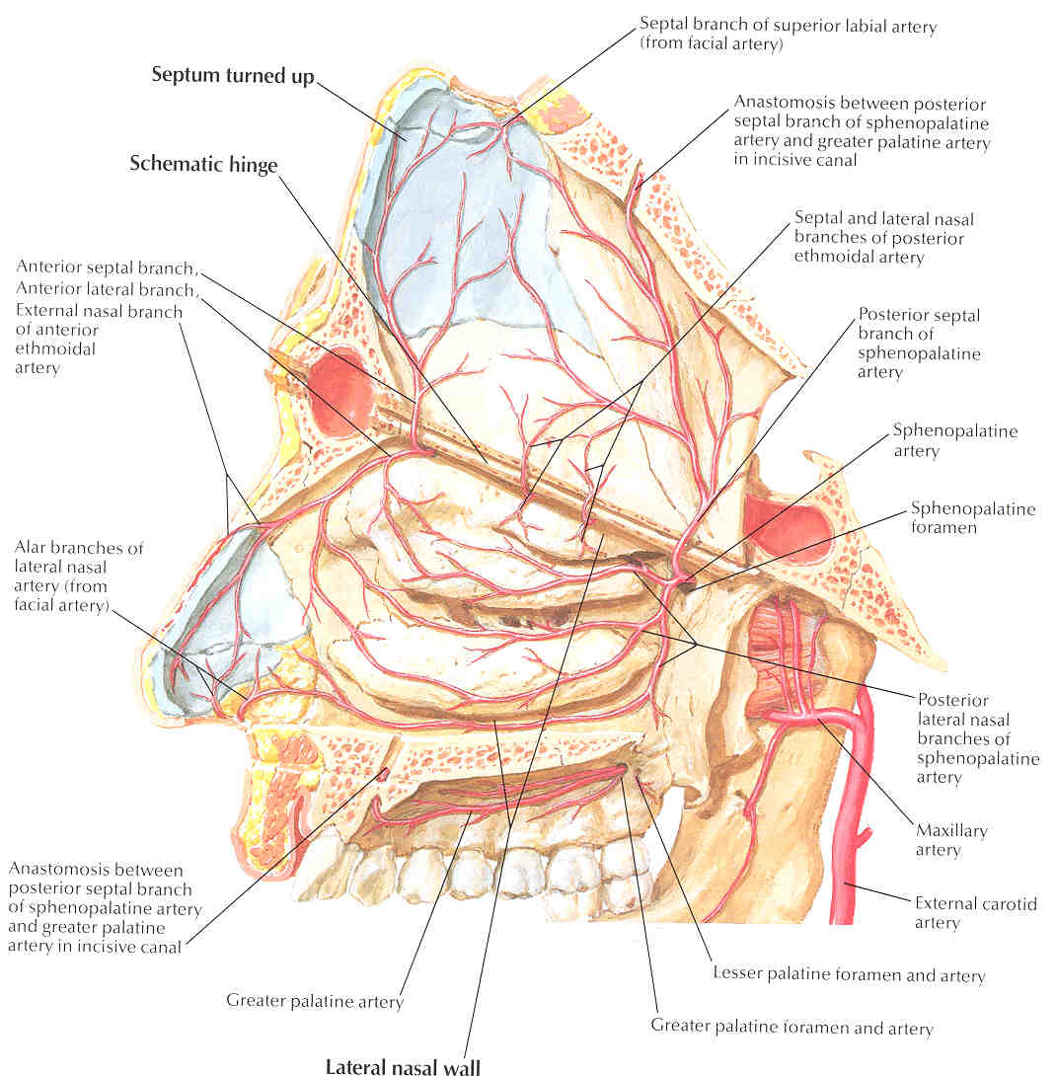
- External Carotid: Maxillary A., Sphenopalatine
- الجيوب الغربالية: تتلقى ترويتها الشريانية من الشريانين الغرباليين الأمامي والخلفي، وهما فرعان من الشريان العيني.

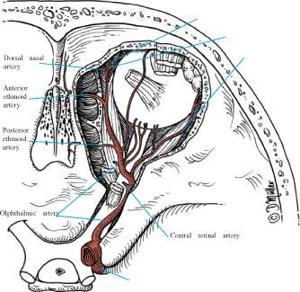

- Internal Carotid: Ophthalmic A., Ant. Ethmoid, Post. Ethmoid

وإنّ من المهم معرفة توضع هذين الشريانين لتفادي أذيتهما أثناء جراحة الجيوب التنظيرية ، حيث تتوضع ثقبة الشريان الغربالي الأمامي على بعد حوالي 14-22مم إلى الخلف من الدرز الفكي الدمعي، يسير الشريان في الحجاج بين العضلة المستقيمة الإنسية والعضلة المائلة العلوية، ويسير نحو الخلف قليلاً حتى يخرج من الثقبة، وتتوضع ثقبة الشريان الغربالي الخلفي إلى الخلف من الثقبة السابقة بـ 3-13مم، وإلى الأمام من العصب البصري ب 7 ملم، ويكون الشريانان بمستوى سقف الغربال، والشريان الغربالي الأمامي قد يسير في سقف الغربال ضمن قناة عظمية رقيقة، أو يتدلى ضمن غشاء رقيق يبعده 1-3 ملم عن سقف الغربال مما يعرضه للإصابة خاصة في جراحات الجيب الجبهي، و بالتنظير يمكن مشاهدة الشريان الغربالي الأمامي في بعض الأحيان ، و يقع الشريان 1-2 مم خلف الفقاعة، و 9 مم إلى الخلف من الردب الجبهي (هاوسمان2001) ، أما الشريان الخلفي فهو شريان أكثر ثخانة من الأمامي و لكنه أقرب إلى قاعدة القحف، وهو ما يجعله أقل عرضة للأذية، و قد يوجد شريان ثالث غربالي خلفي في 30% من الحالات، كما تتلقى الجيوب الغربالية فروع من الشريان الوتدي الحنكي.
- الجيب الوتدي: يتروى من الشريان الغربالي الخلفي، وفروع من الشريان الوتدي الحنكي، و يصاب أحياناً هذا الفرع في عمليات الناميات لأنه يسير أمام الجيب الوتدي .

2- النزح الوريدي: (1-3)
- الأوردة فوق البكرة، فوق الحجاج، والأوردة الغربالية تنزح إلى الوريد العيني، ومنه إلى الجيب الكهفي، وتسير هذه الأوردة برفقة الشرايين الموافقة.
- الأوردة الوتدي الحنكي، والسنخية، الأوردة الحنكية، تنزح إلى الوريد الفكي، ومنه إلى الوريد الوجهي الخلفي، وإن لهذه الأوردة أيضاً اتصال مع الجيب الكهفي، وذلك عبر الضفيرة الجناحية.
التصريف اللمفاوي للجيوب:
تنزح الجيوب عموماً في ثلثها الأمامي إلى العقد تحت الفك، والثلثان الخلفيان منها إلى العقد الجانبية خلف البلعوم( روفيير) ، كما تنزح أيضاً إلى العقد الوداجية العلوية .
ــ تعصيب الجيوب:(3-5-**)
1- التعصيب الحسي:
تتعصب الجيوب جانب الأنفية حسياً بالعصب مثلث التوائم بشكل أساسي.
- الجيب الجبهي: يتعصب بالعصبين فوق الحجاج، وفوق البكرة،وهما فرعان من العصب العيني (V1).
- الجيب الفكي: يتلقى تعصيبه الحسي من فروع متعددة من العصب الفكي (V2) ، وهي الحنكي الكبير، الأنفي الخلفي الجانبي، والعصب السنخي العلوي الأمامي فرع العصب تحت الحجاج (الفرع الانتهائي للعصب الفكي) ، وكذلك الأعصاب السنخية العلوي المتوسط، والخلفي.
- الجيوب الغربالية: تتعصب بالعصبين الغرباليين الأمامي، والخلفي (فرعا العصب العيني V1).
حيث يعصب الأمامي الخلايا الغربالية الأمامية، أمّا الخلايا الغربالية الخلفية فتتلقى تعصيبها من فروع من العصب الوتدي الحنكي (فرع V2) بالإضافة للعصب الغربالي الخلفي.
- الجيب الوتدي: يتعصب بالعصب الغربالي الخلفي (فرع V1) ، والعصب الوتدي الحنكي (فرع V2).
العصب الغربالي الخلفي قد يوجد أحياناً، وغالباً ما يغيب .

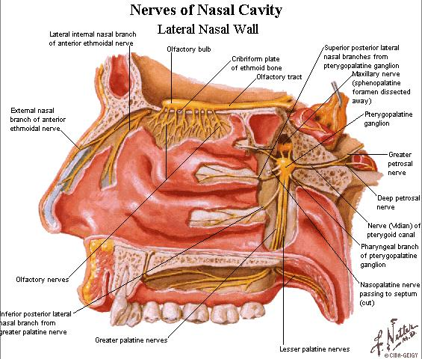
- التعصيب الذاتي : Autonomic
التعصيب الودي: يأتي من الأعصاب الشوكية T3-T1 على العقدة الودية الرقبية العلوية، ومنها إلى العصب الصخري العميق الذي يرافق العصب الصخري السطحي الكبير في قناة فيديوس (يشكلان معاً عصب فيديوس) ، ويتوزع مع فروع العصب الوتدي الحنكي ،و تأثيره مقبض وعائي،مع مفرزات مخاطية لزجة.
التعصيب نظير الودي: يأتي من النواة الزيتونية العلوية، إلى العصب الوسيط، ثم إلى العصب الصخري السطحي الكبير عبر قناة فيديوس، وتتشابك الألياف قبل العقدية في العقدة الوتدية الحنكية
(الألياف نظيرة الودية هي التي تتشابك فقط بينما تمر الألياف الودية عبر العقدة دون تشابك)، ويتوزع مع فروع العصب الوتدي الحنكي، وتأثيره محرك وعائي Vasomotor (موسع وعائي)،مع سيلان مائي غزير.
وهناك مستقبلات للبرودة تحفز الاحتقان الأنفي، مثلاً عندما نستنشق المنثول تتنبه، وتسبب الاحتقان هذه المنبهات تنقل في الأعصاب الحسية، و يعود المنعكس في الأعصاب الذاتية.

ب -لمحةفيزيولوجية:

- إعطاء الصوت رنيناً خاصاً يساعد في تمييز أصوات الأشخاص عن بعضها بعضاً، ويشترك في هذا الرنين أيضاً الأنف، والبلعوم الأنفي.
- تخفيف وزن عظام الوجه والقحف.
- تدفئة الهواء وترطيبه، وذلك بزيادة سعة سطح تماس هواء التنفس، ووظيفة الحماية بإضافة كم هائل من المفرزات والأنزيمات الحالة والعوامل المناعية الدفاعية، مما يكسب الهواء نوعية أفضل بوجودها .
- تعد الجيوب كنتيجة لنمو الوجه، حيث إنّ عظام الوجه تنمو بسرعة أكبر بعد الولادة عن بقية عظام القحف، وذلك لتقوم بوظيفتها في التنفس والمضغ، وهذه الزيادة في النمو تكون على حساب تكون أجواف هوائية.
- وهناك نظرية تقول : بدور الجيوب في حماية التراكيب المهمة في الرأس أثناء الرضوض.
- زيادة مساحة الغشاء الشمي، وتنظيم الضغط داخل الأنف، كما قال : ( Cliquet ) .

ــ تهوية الجيوب:***

إن عملية التبادل الغازي بين الأنف، والجيوب، والدم عن طريق المخاطية تتم بطريقتين :
1- إحداهما طريقة نشطة، وهي عن طريق الحركات التنفسية .
2- الطريقة الأخرى هي غير نشطة، وتتم عن طريق الانتشار البسيط.
تغيرات الضغط داخل الأنف، والجيوب عند عملية الشهيق، يقوم الدسام الأنفي بتحويل الهواء إلى طبقات، وتنساب على القرين المتوسط، وتتحول إلى دوامات صغيرة مما يؤدي إلى خلط الهواء، وهناك فرق ضغط يؤدي إلى تهوية الجيوب يتوضع في أخر الشهيق و أول الزفير يدفع الهواء نحو الجيوب، وهذا ينعكس عند نهاية الزفير وأول الشهيق القادم مما يحرك الهواء إلى خارج الجيوب، في كل دورة تنفسية يتم تبادل 1على10 من الحجم الهوائي داخل الجيوب، وبقياس ضغط الأكسجين داخل الجيب الفكي نجد أن التبادل أعلى بكثير من 1/10، ويلزمنا 5 دقائق فقط لتبديل 90 %من هواء الجيوب، و كمية التبادل تكون أكبر بمرتين إذا كان التبادل عن طريق الأنف، وليس الفم، وهذا يقود إلى الاستنتاج أن تهوية الجيوب لا تتأثر كثيراً بالضغط داخل الأنف أثناء الدورة التنفسية (1على 10) ، أما الباقي، وهو 9 على 10، فيعتمد على عملية الانتشار الغازي البسيط .وهو ما يفسر نقص التهوية الشديد في مرضى الالتهاب المزمن رغم عدم وجود انسداد حقيقي كما في الحاد،بسبب ان المخاطية مريضة ولا تسمح بالتبادل الغازي.
يتغير قطر فتحة الجيب الفكي: (معدله 2-4 ملم) بوضعية الجسم من الرقود إلى النهوض ، وأيضاً في القيام بنشاط جسماني، وأيضاً يتناغم مع الدورة الأنفية، وهو ما يؤثر على ضغط الأكسجين في الجيب، ويؤثرعلى حركة المفرزات، ويلعب وجود المفرزات وقوامها دور مهم في عملية التبادل بسبب تأثيره على المعقد الصماخي، وفي المعقد الصماخي المفتوح يكون تركيز الأكسجين 16% من المحتوى الغازي للجيب، وفي المعقد المغلق جزئياً يكون تركيز الأكسجين 14 %( كما في بعض التغيرات التشريحية)، وفي المغلق بشكل تام 11%، وترتفع نسبة الاكسجين في النوع الأخير إذا أجريت عملية غسيل، وتصريف للجيب، وهو ما يفسر دور المفرزات في خفض نسبة الأكسجين، وهما عاملا نمو جرثومي مهمين، أي المفرزات، ونقص الأكسجة، والنقطة المهمة أيضاً أن تركيز الأكسجين في الجيوب أقل منها في الأنف.
ــ الدور الدفاعي للمخاطية في الجيوب:***
من المهم معرفة الدور الدفاعي لمخاطية الأنف و الجيوب، حيث لديها وسائل دفاع نوعية و غير نوعية، ومن العوامل غير النوعية هي حركية الأهداب، والمخاطية تحوي خلايا مهدبة، وخلايا (غوبلت )، و مخاط ، ولا يوجد فرق بين مخاطيتي الأنف، والجيوب من حيث التركيب، كما كان يعتقد سابقاً سوى في عدد الغدد .
لكن الجيب الفكي يحوي نسبة أعلى من خلايا (غوبلت ) من باقي الجيوب، و يحوي المخاط الأنفي 95%ماء، و3% بروتينات سكرية، و 2% شوارد، والتركيب يختلف حسب الحالة الأنفية، وطبيعة الهواء المستنشق، والغدد في الأنف أكثر منها في الجيوب لمنع الجفاف في جوف الأنف المفتوح .
- حركية الأهداب و الجريان الدموي:***
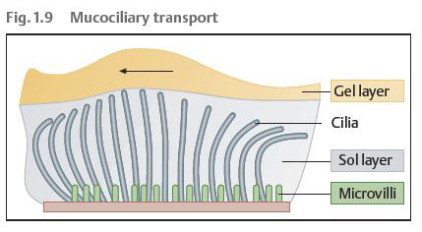

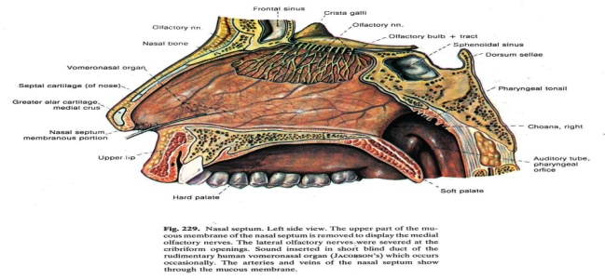

كمية الجريان الدموي 100مل لكل 100 غرام من نسيج الجيوب، وهو معدل الجريان نفسه في الرئتين، وأقل من جريان الدماغ و العضلات، وتزداد نسبة امتصاص الأكسجين من الجيوب في الحالات الالتهابية .
و تحتاج حركية الأهداب إلى الأكسجين؛ وهو ما يتوفر عن طريق الدم والتبادل الغازي داخل بيئة الجيوب ، و تركيز الأكسجين في الجيوب أقل منه في الأنف بشكل عام كما ذكرنا سابقاً .
وتتحرك الأهداب بسرعة 1 سم لكل دقيقة، وتتغير تبعاً لعوامل تشمل وزن الجزيئات المحمولة، والتركيب الكيميائي للمواد، والعوامل البيئية، مثل الحرارة، والرطوبة، وتركيز المحاليل، وحموضة، أوقلوية الوسط ، و العامل الداخلي الذي يحفز حركية الأهداب، هو المادة p(substance p ) ، و تدفق شاردة الكلور إلى المخاطية يؤدي إلى زيادة الماء في الطبقة المائية من المخاطية sol phase .
وهناك عوامل ملوثة مثل الدخان، وهي عوامل تخفف من سرعة الأهداب، وتدمر الخلايا المخاطية ، و تغيرتركيب المفرزات مما يزيد من إمكانية الانتانات، وحسب دراسات Little، و جد أن ضياع المخاطية لا يعيق حركة الأهداب، لأن الموجة تستمر في المسير لكن و جود كتلة ندبية big scar، أو قشور تمنع الحركة، وضيق فوهة الفكي يعيق الحركة بشدة، فإذا كان قطرها 5ملم، تفرغ المفرزات مباشرة، أما 2 ملم تحتاج 4 أيام لإفراغ الجيب الفكي .

2- الخط الدفاعي الثاني هو :***
- الأنزيمات الحالة التي تدمر الجدر الخلوية .
- الانترفيرون الذي تنتجه المخاطية، و البالعات ، و الخلايا البيضاء ، و اللمفويات ، ومولدات الليف
- المتممة، والتي تحفز النشاط المناعي بشكل عام .
- البيروكسيداز.
- تنتج البالعات جذور حرة التي تحفز إنتاج السيتوكينات .
- الخلايا المقدمة للمستضد، و هي بداية التفاعل المناعي، ومنها dendritic cells .
- - الخلايا التائية، وهي تتوضع إلى جانب خلايا غوبلت لتنظيم إفراز IgA .
8ـ الخلايا البلازمية في تحت المخاطية، و هي الأكثر عدداً من باقي الخلايا 68% من الخلايا، وهي حجر الزاوية في المناعة النوعية، وتنتج IgA,IgM,IgG ، ولم يعثر على IgE في الناس الطبيعيين .
9-الخلايا البدينة في المفرزات الأنفية المغطية للمخاطيات، و بدرجة بسيطة تحت المخاطية
10-الحمضات غير موجودة في الناس الأصحاء في المخاطية الأنفية .
11-السيتوكينات تفرز من خلايا ( T and B ) اللمفاوية، والبالعات، ومولدات الليف، وأشهرها IL4 الذي يحفز إنتاج IgE ، و أيضاً IL2,IL6 التي تحفز الخلايا التائية المساعدة، وتحول خلايا البائية إلى خلايا بلازمية لإنتاج الأضداد
12-اوكسيد النتروجين المفرز من الدم كعامل مثبط للنمو الجرثومي
نمط التصريف المخاطي للجيوب: (1-3--***-5)
1- الجيب الفكي: يبدأ تصريف المفرزات المخاطية في الجيب الفكي من أرض الجيب بشكل متتابع على طول الجدران الأمامي، الأنسي، الخلفي، والوحشي، بالإضافة إلى سقف الجيب، وتتلاقى المفرزات عند الفتحة الطبيعية للجيب، و تخرج المفرزات من الفتحة إلى الصماخ المتوسط عبر القمع الغربالي والفرجة الهلالية باتجاه البلعوم الأنفي، وتسير المفرزات تحت فوهة النفير.
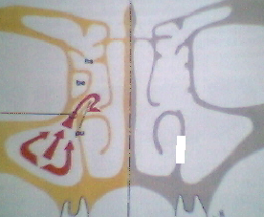

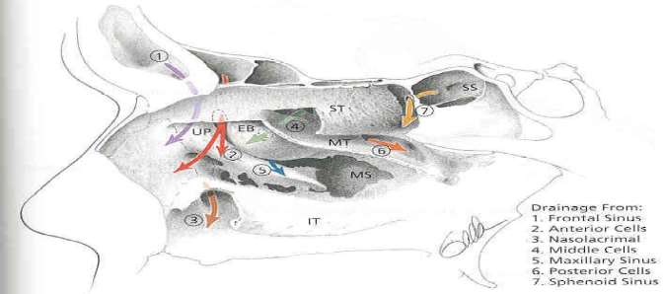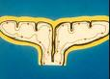
Sinus Drainage
2- الجيب الجبهي: هناك اتجاهان لجريان المفرزات من وإلى الجيب:
تبدأ المفرزات إلى (باتجاه) الجيب الجبهي في الجزء الأنسي من فتحة الجيب، ويتابع هذا الجريان باتجاه الأعلى ثم للوحشي على طول سقف الجيب الجبهي، ثم تنقل المفرزات مرة أخرى باتجاه فتحة الجيب بسيرها على طول أرض الجيب، وأيضاً على طول الأجزاء السفلية لجدران الجيب الأمامية والخلفية.
ثم تصل إلى القمع الغربالي عبر القناة الأنفية الجبهية تمتزج هذه المفرزات بعد ذلك مع مفرزات الجيب الفكي لتصل إلى البلعوم الأنفي عادةً.

ليس هناك نمط واضح تماماً للجريان المخاطي في الجيوب الغربالية، والجيب الوتدي، لكن المعلوم أن
المفرزات تتحرك دائماً باتجاه الفوهات الطبيعية .
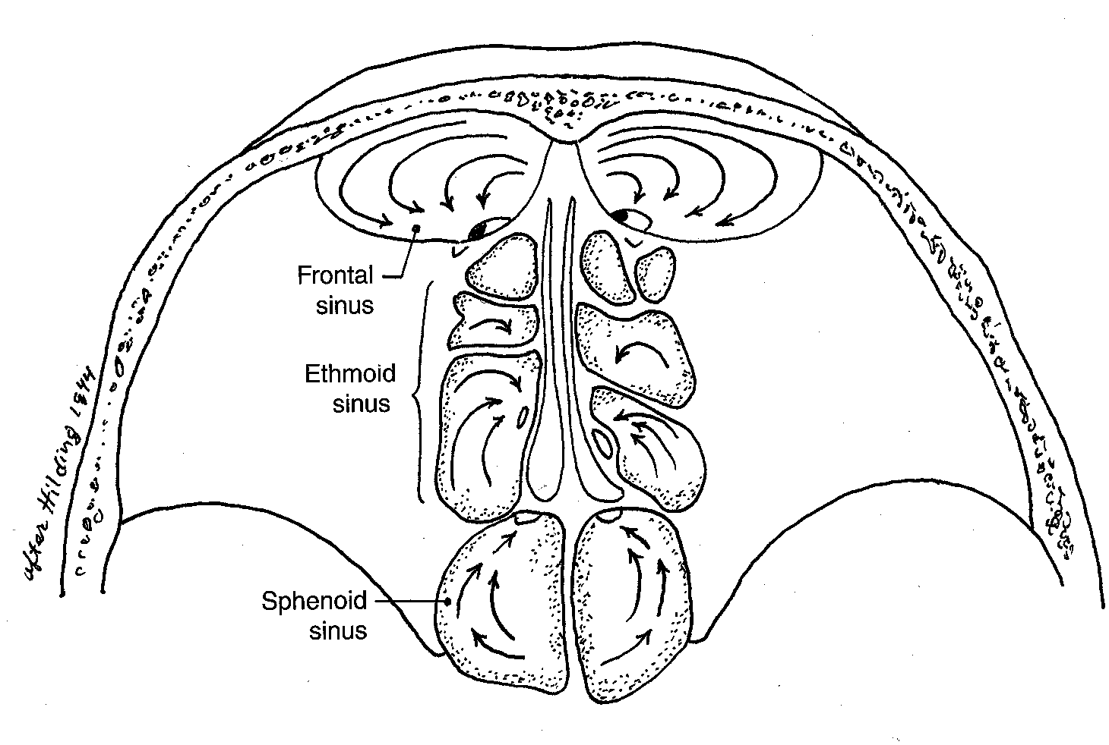

ــ الدورة الأنفية:
إن 70% من الناس يبدون ما يعرف بالدورة الأنفية ؛ وهو تناوب الاحتقان الأنفي بين الأيمن والأيسر من خلال دورة لاحتقان النسيج الناعظ للأنف، وعلى الأخص القرين السفلي، وتستغرق من 30 دقيقة إلى 3 ساعات ، وهي نوع من الراحة للأنف بما لا يؤثر على المقاومة الأنفية بالمحصلة، ويسيطر على هذه الدورة الجهاز العصبي الذاتي، وهذه الدورة تتناغم مع قطر فتحة الجيب الفكي ضيقاً، واتساعاً .
الدسام الأنفي : هو مصطلح تشريحي، ولكنه ذو أهمية فسيولوجية هامة للجريان الهوائي
ويمثل 30-50% من المقاومة الأنفية، وهناك دسامين :
- الخارجي مكون من السويقات الوحشية، والعميد، ومدخل الأنف؛ وهو مهم في حالات وهط الأنف فقط.
- الداخلي: وهوالأهم، ويتكون من الوترة الغضروفية، والغضروف الجناحي العلوي، وتبرز أهميته في الجنس القوقازي، والقرين السفلي، و تبرز أهميته عند غير القوقازيين .
- تبرز أهمية الوترة في حال وجود انحراف فيها .
ــ الوظيفة الشمـية : (***-1)
يوجد فوق القرين العلوي، والمتوسط بشرة شمية بسماكة 60-70 ميكرون، ومساحة 200-400 ملم2، والإحساس بالشم يحدد نكهة ولذة الأطعمة والأشربة، وينذر بالسموم والأطعمة الفاسدة. وبواسطة جملة مثلث التوائم يراقب البيئة من أجل المواد الغريبة السامة مثل الغاز المتسرب، أو الدخان، أو الملوثات الأخرى .
وتأثير الشم عند الإنسان على السلوك الجنسي، والاجتماعي أقل وضوحاً مما هو عند الحيوانات .
وتتألف البشرة الشمية كما وصفت من أربعة أنماط الخلايا : داعمة – قاعدية-خلايا عصبية شمية وخلايا مجهرية الزغابات Microvillar ، و يبلغ عدد الخلايا العصبية الشمية حوالي 30 ألف / ملم2، وهو أصغر بكثير من عددها في الحيوانات.
ويتم الإحساس بالروائح عن طريق تنبيه الخلايا المستقبلة الشمية بالمواد الكيميائية المحمولة بالهواء، والتي تكون حلولة بالدسم ومدة وحجم وسرعة التيارات الهوائية الأنفية هي محددات مهمة لفعالية تنبيه هذه المواد ذات الرائحة .
تنتقل السيالة العصبية الشمية من النورون الشمي، وهو خلية ثنائية القطب إلى النورون الثاني، حيث يتم التشابك في البصلة الشمية التي تتوضع أسفل الفص الجبهي للدماغ، وفوق الصفيحة المصفوية، بعد مغادرة البصلة الشمية يشكل النورون الثاني السبيل الشمي الذي يمر على طول قاعدة الفص الجبهي ليصل إلى الملتقى الأمامي، ثم إلى النواة الذيلية، والحديبة الشمية، والطرف الأمامي من المحفظة الباطنة مع اتصالات ثانوية.

3 – التغيرات التشريحية (8 -4-6-2-#*_*++)
لاتعتبر التغيرات التشريحية التي تطرأعلى مختلف البنى التي تشكل بمجملها تشريح الحفرة الأنفية تشوهات أو تغيرات مرضية حقيقية رغم الدورالمتفاوت فيما بينها الذي تلعبة في الإمراضية. والذي سوف يُناقش في الفصل التالي بالتفصيل.وسوف نقتصر هنا على تعدادها مقسمة حسب البنى التي تطرأ عليها تلك التغيرات التشريحية ، وإن كنّا مررنا على بعضها أثناء التشريح .

أ_- الوترة الأنفية++ : يصنف الى سبعة أشكال وفق ما يلي :
{Janardhan classification}

الدرجة الأولى :انحراف وترة بسيط سواء أكان أفقي، أوعمودي، لكن لا يأخذ كل الارتفاع العمودي للوترة، وهو أقرب للطبيعي .
الدرجة الثانية:انحراف أمامي عمودي .
الدرجة الثالثة :انحراف خلفي عمودي (منطقة القرين المتوسط) .
الدرجة الرابعة:الانحراف S، وهو خلفي في جهة، وأمامي في الجهة المقابلة.
الدرجة الخامسة:مهماز أفقي في جهة، ومع أو بدون انحراف علوي للجهة المقابلة .
الدرجة السادسة: نفس الدرجة 5 مع وجود تقعر شديد في الجهة المقعرة .
الدرجة السابعة :هو وجود مركب من أكثر من نوع
ب-القرين المتوسط:تشمله التغيرات الشريحية التالية:
Stammberger,graze,austria
1 –تهوي رأس القرين المتوسط، أو الجزء الأفقي الأمامي منه. يترافق بتضخم القرين المتوسط ويشاهد أحياناً في الجهة المعاكسة لإنحراف الوترة
- تهوي الجزء العمودي (الصفيحة القاعدية): فيعرف بـ : interlamellar cell of Grunwald الذي يصاحبه غالباً تهوي مصدره الصماخ العلوي .
- القرين العجائبي : تقعر نحو الانسي يواجه الوترة .
- القرين المنزاح بشدة للوحشي:يلامس الناتئ المحجني.
- القرين على شكل L.
- القرين المشطور: وتختلف شدة الانفلاق إلى شق بسيط في وجهه الأنسي إلى شق عميق يقسمه إلى قسمين.
- القرين المتوسط الضامر.
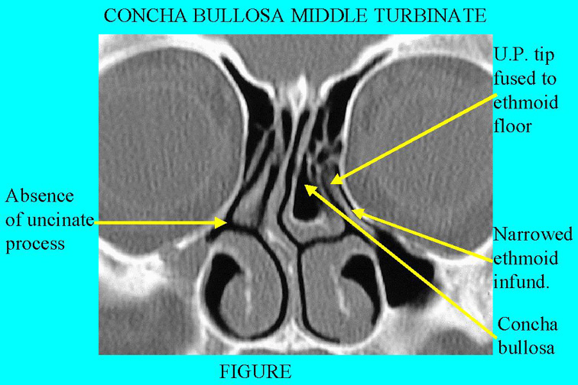
concha bullosa في الأيسر وغياب الناتئ المحجني في الأيمن

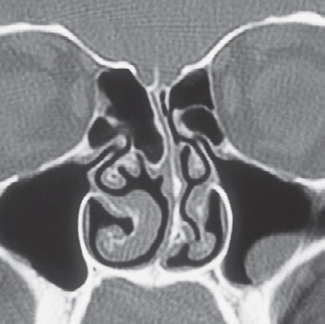
القرين المتوسط المشطور في الجهة اليمنى

ج- الناتئ المحجني : تشمله التغيرات التشريحية التالية:
Stammberger, graze,austria

1-الناتئ المحجني المنحرف نحو الوحشي :مماساً للصفيحة الورقية مسبباً إنسداداً في القمع الغربالي (يترافق أحياناً مع نقص تصنع الجيب الفكي ).
2-الناتئ المحجني المنحرف نحو الأنسي والأمام (ما يسمى القرين المتوسط المضاعف): وقد صودفت حالات في الدراسة العملية كما سيرد ذكره لاحقاً.
3-تهوي الناتئ المحجني: يظهر كقرين إضافي.(8)
4-الضامر أو الغائب ويترافق أحياناً مع نقص تصنع الجيب الفكي.
5-كل الحالات التي يلامس فيها الناتئ المحجني القرين المتوسط.
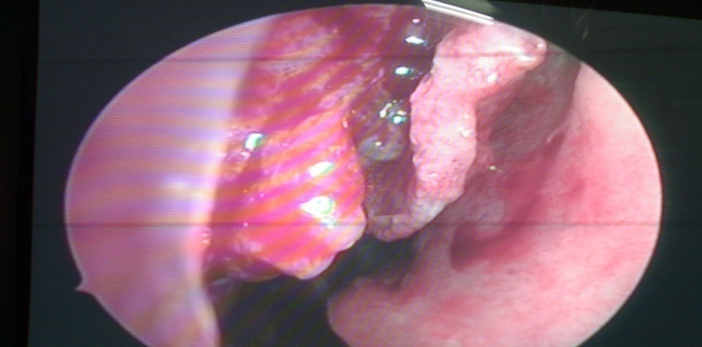
القرين المتوسط المضاعف(صورة مأخوذة من قسم الأذنية- مشفى المواساة)
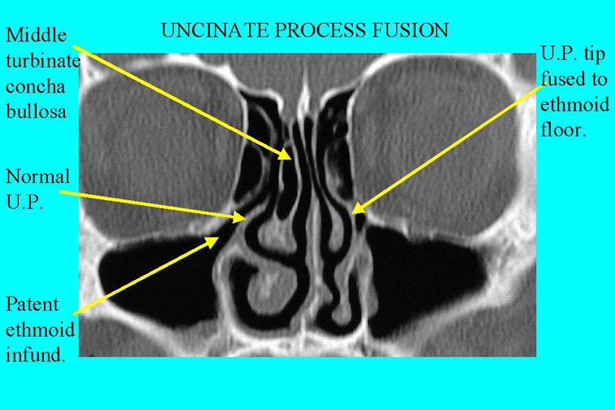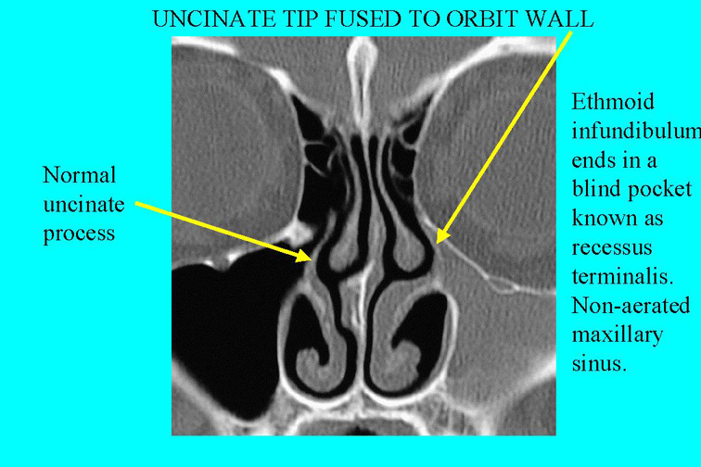
الناتئ المحجني المنحرف نحو الوحشي

6-الناتئ المحجني العجائبي:حيث ينحني حول نفسه نحو الخلف ، معطياً منظراً غريباً للصماخ المتوسط أو قد يظهر كقرين إضافي أو بشكل حرف L. وقد ذكرت سابقاً

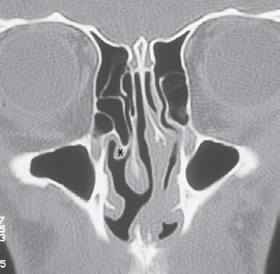
الناتئ المحجني العجائبي مترافقاً مع تهوي فيه

د-الفقاعة الغربالية:
1- الحجم المفرط الناتج عن التهوي يؤدي الى امتلاء أو انغلاق الصماخ المتوسط ،مع نقاط تماس مع القرين المتوسط دافعةً إياهُ نحو الأمام والأنسي باتجاه الوترة وذلك حسب حجمها.
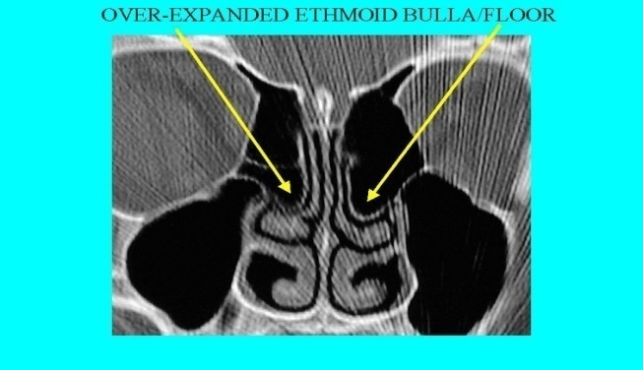
2-عدم تهوي الفقاعة الغربالية :حيث تتشكل من العظم فقط وتدعى (torus lateralis).
ه- خلية هلر: أو( الخلية الغربالية أسفل الحجاج) وهي خلية غربالية أمامية في 88%، أوخلية غربالية خلفية في 12%، تمتد فوق الجيب الفكي قرب فتحته أسفل أرض الحجاج، وتوجد عند 10% من الناس، قد تكون غير عرضية، أوقد يكون لها تأثير سلبي على تهوية الجيب الفكي . 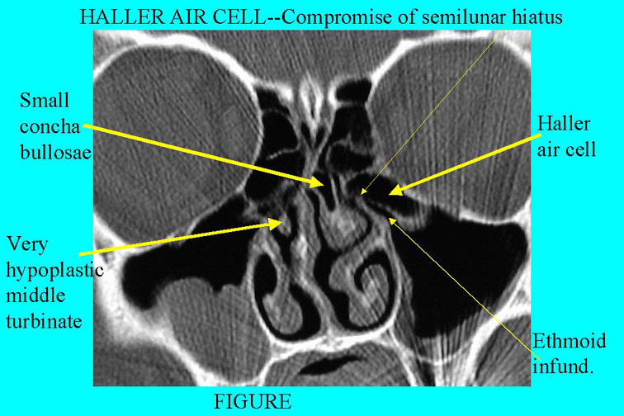
خلية هلر في الأيسروضمور القرين المتوسط في الأيمن لاحظ تأثر الجيب الفكي في الحالتين.

): Agger nasi و- خلية النابرة الأنفية (
-فرط تهوي لخلية النابرة الأنفية:
وذلك حسب درجة التهوي للعظم الدمعي ،تُرى على شكل نتوء على الجدار الوحشي الى الأمام تماماً من موضع ارتكاز القرين المتوسط .يحد خلية النابرة الأنفية في الأمام الناتئ الجبهي للفك العلوي ،وفي الأعلى ردب الجيب الجبهي ،وفي الأمام والوحشي عظام الأنف وبالأسفل والأنسي الناتئ المحجني ، وبالأسفل والوحشي العظم الدمعي .

ز-القرين السفلي (بمعزل عن غيابه أو ضموره المشاهد في التهابات الأنف الضمورية ):
تشمل تغيراتهُ الضخامة العظمية أو النسيجية المعممة أو المقتصرة على الذنب فقط . أما أهم أسباب ضخامته فهي التهاب الأنف التحسسي و التهاب الأنف غيرالتحسسي بسبب(التهاب أنف وعائي حركي- التهاب أنف دوائي المنشأ -التهاب أنف وضخامة قرينات مزمنة مرافقة لانحراف وتيرة بشكل تعويضي- مجهولة السبب)

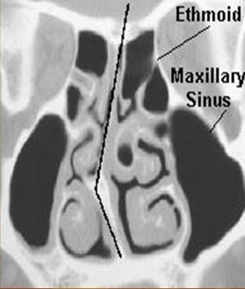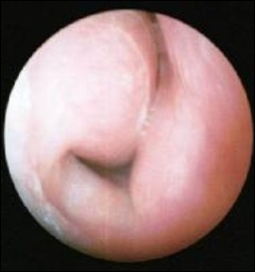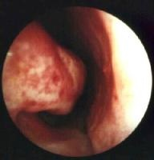

ح- الردب الجبهي الضيق و الخلايا الغربالية الأمامية المهواة بشدة مثل فرط تهوية الفقاعة الغربالية وقد ذكرت أعلاه.
ط- خلية أوندي: يطلق تعبير خلية (أونودي) على الخلية الغربالية الخلفية الأخيرة عندما تكون هذه الخلية مهواة بشكل كبير وتمتد إمّا وحشياً، أوأعلى الجيب الوتدي، وعند وجود هذه الخلية فإنّ العصب البصري، والشريان السباتي قد يصبحان ضمن هذه الخلية، الأمر الذي يجعلهما عرضة للأذية عند فتح الغربال الخلفي إذا لم يتم كشف هذه التغيرات التشريحية قبل الجراحة، وسماكة العظم المغطي للعصب البصري 0.5 ملم .
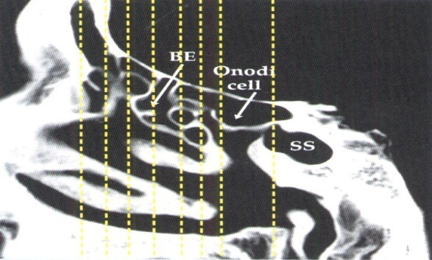 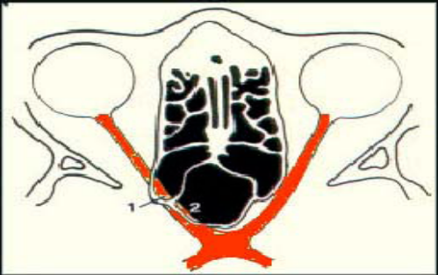-
خلية أونودي –مقطع سهمي ( CT) - مقطع محوري ترسيمي يظهر العصب البصري
ي- نقص تصنع أو انعدام تصنع الجيب الفكي : تترافق مع زيادة ثخانة العظم الفكي ، وانسداد القمع الغربالي مع ضمور أو انزياح وحشي للناتئ المحجني. .
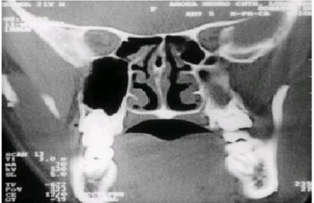 نقص تصنع الجيب الفكي

ك-الفتحة الثانوية للجيب الفكي : بعض المراجع تلحقها ضمن التغيرات التشريحية
(المرجع8) قد تكون إما أمام الناتئ المحجني أو خلفية ضمن اليافوخ الخلفي وما تسببهُ من recirculationلمفرزات الجيب الفكي .
ل- الخلايا الجبهية: وقد ذكرت سابقاً.
م- الخلايا الغربالية فوق الحجاجية: وقد ذكرت سابقاً.
- الفزيولوجيا المرضيةوأهمية التغيرات التشريحية:(1-3-5-**)
يلعب المعقد الصماخي دوراً هامّاً في الحدثية المرضية للجيوب الأنفية حيث يؤهب انسداده لحدوث الالتهاب الذي يمكن أن يصبح مزمناً ضمن الجيوب المرتبطة بهذا المركب .
هناك العديد من العوامل المؤهبة التي تترافق مع بدء التهاب الأنف والجيوب المزمن، يمكن تصنيف هذه الأسباب بشكل عام الي عوامل بيئية وعوامل عامة وأُخرى موضعية مرتبطة بالمريض.

1 –العوامل الخارجية( البيئيةأوالمحيطية):
التدخين –التلوث – التعرض للكيماويات والغبار – الفطور –الجراثيم .

2 - عوامل المريض العامة(الجهازية) :
أمراض الطرق الهوائية الارتكاسية مؤهبات وراثية وأمراض وراثية محددة ( الداء الليفي الكيسي مثلاً) العوز المناعي –اضطراب عمل الأهداب_ التأتب والربو.
3 – العوامل الموضعية :
وهي تضم التغيرات الشريحية التي نحن بصدد التركيز عليها في هذا البحث .

نستنتج مما سبق أن إمراضيات الجيوب متعددة العوامل وبالتالي الحكم على عامل بعينه كعامل وحيد ممرض هو احتمال ضعيف. والأغلب هو تشارك اثنين أو ثلاثة من العوامل المؤهبة سابقة الذكر .
ومن هنا نجد أن أهمية التغيرات التشريحية هي أهمية نسبية،إذ لا يكفي وجودها لتسبب مرضاً إلا إذا ماكانت شديدة التطور بحيث أنها تعيق تصريف وتهوية الجيوب، ولمعرفة قوة تأثيرها يجب دراسة امراضيتها عند المصابين بأمراض في الجيوب الأنفية بدون وجود قصة تحسسية صريحة أو تدخين في حال كانت الإمراضية ثنائية الجانب، أما إذا كانت الإمراضية وحيدة الجانب مع وجود أمراض جهازية أوعوامل بيئية فهذا يعكس الدور الكبير للتغيرات التشريحية وهو ماسنحاول مقاربتهُ في الدراسة العملية قدر الإمكان .
إن أكتشاف هذه التغيرات أثناء الفحص الروتيني لمريض ليس لديه مشكلة أنفية لا يستدعي أي تداخل جراحي وخاصة أن بعضها يشيع عند الأشخاص الطبيعيين، كما يبين لنا ذلك بولغر في دراسته التي قام بها حيث لم يجد فرقاً احصائياً بين مجموعتي الشاهد والمرضى للدرجات الخفيفة من التغيرات التشريحية ولكن من دون استبعاد المؤهبات البيئية والجهازية . رغم أنّهُ فاضل من حيث الأهمية بين التغيرات المختلفة من جهة وعند نفس المتغير بعد ربطهِ بالعمر ودرجة (التطور)للمتغير من جهةٍ أُخرى .وسوف نأتي على نتائج بولغرعند التكلم عن الدراسات العالمية.
إذاً وجود التغيرات التشريحية قد يؤدي إلى نقاط تماس أو انسدادٍ في القمع الغربالي أو الردب الجبهي. والذي يلعب الدور الجوهري كنقطة انطلاق للعوامل المؤهبة الأخرى لتبدأحلقة معيبة تبدأ باحتقان فركودة فإنتان فتسمك في المخاطية فالتهاب مزمن فبوليبات ..... .
5-الاستقصاءات الشعاعية:-(1-3-5-8-*-7)
لمّا كانت الوسيلة الأساسية لتحديد وتوثيق التغيرات التشريحية هي الأشعة ولا سيما التصوير الطبقي المحوري لذا لا بدَّ من إلقاء الضوء عليها .

1-الصور البسيطة:

هناك ثلاث وضعيات أساسية لإجراء الصورة البسيطة للجيوب هي:
- وضعية ووترز: تظهر بوضوح الجيب الفكي.
- الوضعية الأنفية الجبهية (وضعية كالدول): تظهر الجيب الجبهي بشكل أساسي بالإضافة للجيوب الغربالية.
- الوضعية الجانبية: تظهر كافة الجيوب معاً. وهناك الوضعية تحت الذقن للجيب الوتدي.
- وضعية Hirtz (القاعدية): لدراسة الجيوب الغربالية .
لم يعد للصور البسيطة للجيوب فائدة كبيرة حالياً بسبب سلبيتها الكاذبة وإيجابيتها الكاذبة العاليتين. كما أنها لا تفيد في إيضاح المعالم التشريحية الهامة للجيوب عند تحضير المريض لإجراء جراحة جيوب تنظيرية.

2- الطبقي المحوري CT:
يجرى بمقاطع محورية وإكليلية وأحياناً سهمية، ويعتبر الاستقصاء الذي لا يمكن الاستغناء عنه عند تحضير المريض لإجراء جراحة جيوب تنظيرية، كما أنهُ الوسيلة الأساسية لتحديد وتوثيق التغيرات التشريحية.
ــ حيث يفيد الـ CT في:
- يساعد الطبيب على تحديد المواقع التشريحية الطبيعية وتنوعها.
- يساعد في تشخيص التغيرات المرضية.
- يزود الجراح بخريطة لمنطقة الأنف والجيوب، وقاعدة القحف أثناء العمل الجراحي.
- كشف التغيرات التشريحية وتحديد درجة تطورها وعلاقتها مع الاّفة المرضية.

استطبابات الطبقي المحوري في أمراض الجيوب:
1- وجود كتلة أو تورم في منطقة الجيوب أو جوارها .
2-الشك بوجود التهاب جيوب مزمن.
3-بوليبات أنفية.
4-التهاب جيوب متكرر.
5- استمرار التهاب الجيوب الحاد رغم المعالجة لمدة أسبوع.
6- وجود الاختلاطات.
7- وجود شكايات غير مفسرة سريرياً في منطقة الأنف، والجيوب(ألم أو صداع خاصةً).
8-قبل أي جراحة على الجيوب.

# متى نستطيع إجراء طبقي بعد التهاب جيوب حاد :بعد 4 أسابيع من التهاب جيوب حاد، و بعد أسبوعين من أي التهاب طرق تنفسية علوية مالم يكن هناك :
-- اختلاطات .
-- أو تعنيد على العلاج رغم إعطائه فترة 7 أيام على الأقل دون تحسن.
# ويجب أن يعطى علاج بالصادات، والستيرويدات الموضعية، و لمدة 3 أسابيع، وينظف الأنف جيداً قبل التصوير 1997 Iliverioفي التهاب الجيوب المزمن.

# يتم إجراء مقاطع إكليلية بسماكة 3ملم أو أقل، و5 ملم للمقاطع المحورية، ويتم تكبير الصورة بمقدار 1.5 -2 مرة .

يتم طلب المقاطع الإكليلية في كل الحالات، وطلب المقاطع المحورية في :
      - الحالات الناكسة.
      - الحالات المختلطة.
      - البوليبات المتعددة.
      - الالتهاب الفطري.
      - الشك بوجود آفة خلفية (وتدية، أوغربال خلفي).
      - جراحة الجيب الجبهي.
- كما يتم طلب المقاطع السهمية في جراحة الجيب الجبهي والجراحات ذات العلاقة بقاعدة القحف.

النوافــــذ:
نسيجية (250 رونتجتن): تفيد في الالتهاب الفطري، ومقارنة الأنسجة، والكثافات.
عظمية (2000 رونتجتن): التآكل العظمي، أوالتوسع العظمي ،وهي الأهم في دراسة التغيرات التشريحية.

وسنذكر هذا الاستقصاء بالتفصيل، وكيفية مقاربة صورة الطبقي من عدة نواحي:
1-- التشريح المقطعي للجيوب جانب الأنف: May
لتسهيل الدراسة تم تقسيم الجيب "الدهليز"(التيه) الغربالي مع مجاوراته إلى ثلاث مناطق، ويتم تحري هذه الأماكن على الطبقي بمحاوره الإكليلية، والمحورية لاستجماع أكبر قدر من المعلومات .
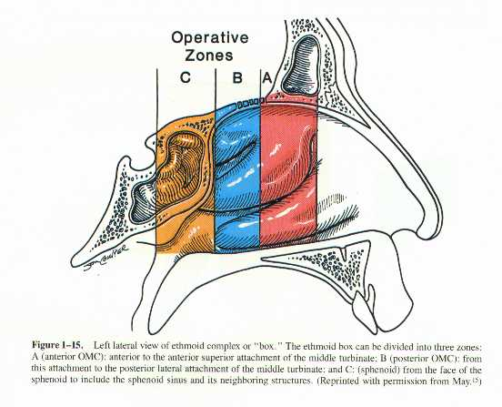
المنطقة A: 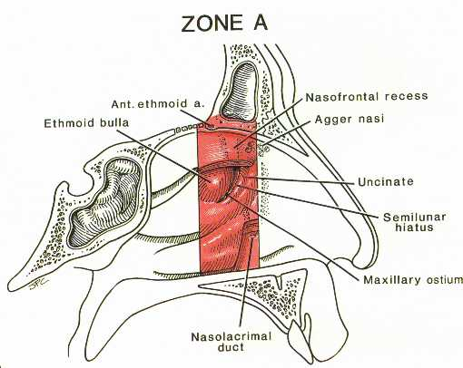

تمتد من الاتصال الأمامي العلوي للقرين المتوسط إلى اتصاله الخلفي الوحشي (المنطقة
الغربالية الأمامية).

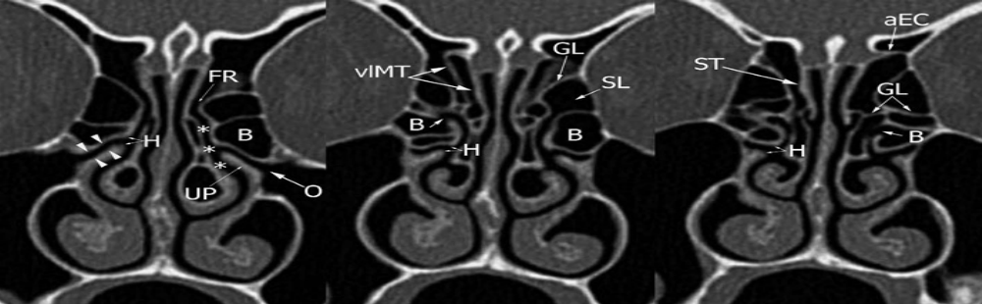
حدودها :
الجدار العلوي: سقف الغربال.
الجدار الأنسي: القرين المتوسط.
الجدار الوحشي: الصفيحة الورقية.
الجدار السفلي: يفتح على جوف الأنف.
* محتوياتها:
1- الـردب الجبهي.
2- خـلية النابرة الأنفية.
وهناك تصنيف للخلايا في منطقة النابرة الأنفية، و الردب الجبهي(الخلايا الجبهية) : إلى 4 درجات:
- النوع الأول: هناك خلية واحدة في الردب الجبهي فوق خلية النابرة الأنفية.
- النوع الثاني : هناك عدة خلايا في الردب الجبهي فوق خلية النابرة الأنفية.
- النوع الثالث : هناك خلية كبيرة واحدة تتهوى بشدة نحو الجيب الجبهي.
- النوع الرابع : هناك خلية واحدة معزولة ضمن الجيب الجبهي .
ولهذا التصنيف أهمية للمداخلة الجراحية في هذه المنطقة:
Bent and Kuhn’s classification of
frontal infundibular air cells based
on its proximity to the agger nasi (A)
and orbital roof. Types I, II, III, and
IV are shown. In addition, one or
more intersinus septal cell (IS)
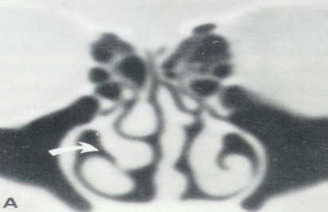
. 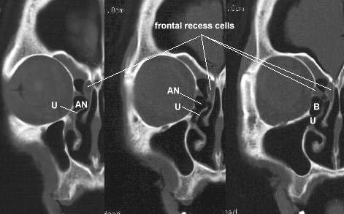
3- الناتئ المحجني.
4- القناة الأنفية الدمعية، وكيس الدمع.
5- الفقاعة الغربالية.
6- فوهة الجيب الفكي.
7- القمع الغربالي.
8- الشريان الغربالي الأمامي(حيث يتم تحديد مكانه بالنسبة لفتحة الجيب الجبهي، والخلايا الغربالية)،حيث يبعد حوالي 1سم عن الردب الجبهي نحو الخلف.
* أهميتها الجراحية: إنّ سقف الغربال مع اتصاله بالصفيحة المصفوية يكون أرق بـ 10 مرات في الأنسي منه في الوحشي، ويجب دراسة العلاقة بين سقف الغربال، والصفيحة المثقبة متبعاً بالـ CT لمنع حدوث أذية للحفرة القحفية الأمامية.
ـــ المنطقة B:
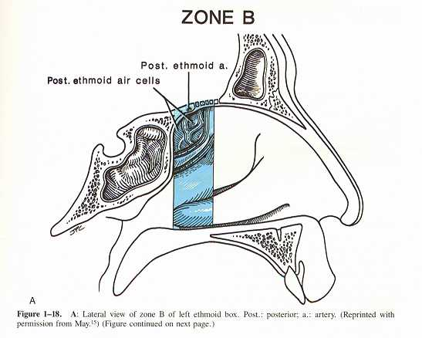
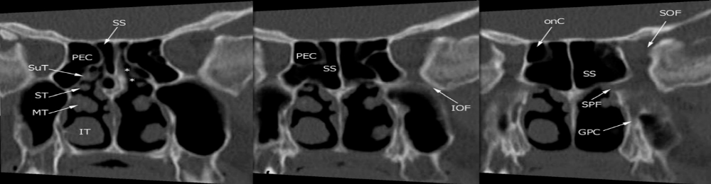
تمتد من الاتصال الخلفي الوحشي للقرين المتوسط إلى الوجـه الأمامي للجيب الوتدي (المنطقة الغربالية الخلفية).
* حدودها:
- من الأعلى: سقف الغربال.
- من الأنسي: القرين المتوسط.
- من الوحشي: الصفيحة الورقية.
- من الأسفل: الصفيحة الأفقية للقرين المتوسط.
- من الأمام: الصفيحة القاعدية (القسم العمودي) للقرين المتوسط.
- من الخلف: الوجه الأمامي للجيب الوتدي.

* محتوياتها:
1- الخلايا الغربالية الخلفية.
2- الشريان الغربالي الخلفي.
* أهميتها الجراحية:
ينحدر سقف الغربال بزاوية 15 درجة نحو الخلف، وهذا يعني أن سقف الغربال في منطقة الغربال الخلفي تكون أخفض من سقف الغربال في منطقة الغربال الأمامي، ولذلك يجب أن يتم اختراق الصفيحة القاعدية بحذر حتى تتجنب أذية الدماغ، ولذلك يجب أن يكون هذا الاختراق إلى الأنسي، والأسفل.
يسير الشريان الغربالي الخلفي في قناة عظمية في سقف الغربال، ويكون البعد بين القناة العظمية للشريان الغربالي الخلفي، والقناة البصرية حوالي 5- 10مم.
- ــ المنطقة C:
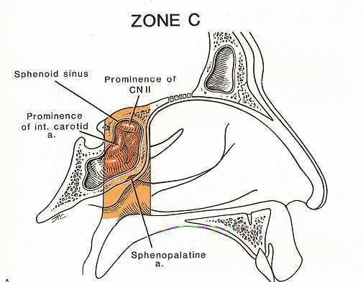
تمتد من الوجه الأمامي للوتدي إلى الخلف لتتضمن الجيب الوتدي، والتراكيب المتعلقة به (المنطقة الوتدية). وهي المنطقة الأكثر خطورة نظراً لمجاوراتها المهمة.
* حدودها:
- علوياً : السرج التركي والغدة النخامية.
- خلفياً وحشياً: الشريان السباتي الباطن
- خلفياً وعلوياً: العصب البصري والتصالب البصري.
- وحشياً: الجيب الكهفي.

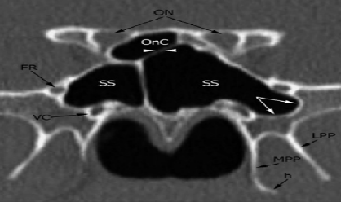

2—بعض الملاحظات في دراسة صورة الطبقي المحوري CT للجيوب عند تحضير المريض لإجراء جراحة جيوب تنظيرية:
يجب إجراء صورة CT لكل المرضى بمقاطع إكليلية بسماكة 3 مم أو أقل للمقطع، بالإضافة لذلك تفيد المقاطع المحورية عندما نريد التداخل على الجيب الجبهي، والجيب الوتدي، وكذلك في الـحالات الناكسة، ودراسة تشريح ، وإصابة الغربال الأمامي، والخلفي. ولتحديد التغيرات التشريحية بدقة.
- تظهر المقاطع الإكليلية بشكل واضح كل من المعقد العظمي الصماخي (التركيب الأكثر أهمية في أمراض الجيوب، وفي جراحة الجيوب التنظيرية)، الخلايا الغربالية، والجيب الوتدي.
- تظهر المقاطع المحورية علاقة الجيوب الغربالية مع الحجاج ووجود خلل في الصفيحة الورقية
- تجرى هذه المقاطع دون حقن مادة ظليلية، ونحقن مادة ظليلة عند الشك بوجود ورم، أوتشوه وعائي ، أووجود اختلاط خمجي لالتهاب الجيوب حجاجي، أوقحفي.

إنّ النقاط الأساسية التي يتم التركيز عليها عند مراجعة صورة الـ CT قبل العمل الجراحي هي:

- شكل، انحدار، وثخانة قاعدة القحف، وارتفاع الصفيحة الجانبية.
- شكل الجدار الأنسي للحجاج، ووجود خلل dehiscence فيه.
- الارتفاع العمودي للغربال الخلفي (بالنسبة للسقف الخلفي الأنسي للجيب الفكي).
- وجود الخلية الوتدية الغربالية (خلية أونودي).
- توضع الحاجز العظمي للجيب الوتدي (بالنسبة للشريان السباتي الباطن، والعصب البصري).
- وجود نقص تصنع في الجيب الفكي، أو انخماص في القمع الغربالي.
- تحري وجود اتصال للناتئ المحجني مع الصفيحة الورقية، والصفيحة المصفوية.
- علاقة الجيب الوتدي مع مجاوراته، حيث أن كل من العصب البصري، والشريان السباتي يكونان على تماس مباشر مع الجيب الوتدي، وقد يكونان مكشوفين (dehiscent).
- الجيب الجبهي: امتداد تهويته، الحاجز بين الجيبين، الردب (الاستطالة) الجبهية الغربالية، والحفيرة الغربالية.
- الجيوب الغربالية: امتداد التهوية، وجود خلية النابرة الأنفية، وجود خلية هالر، ووجود خلية أونودي.
- الجيب الفكي: امتداد التهوية، انسداد، أونفوذية فوهة الجيب (المعقد العظمي الصماخي) ، وجود نقص في تطوره.
- نقاط العلام التشريحية للتراكيب المجاورة للجيوب: الحاجز الأنفي الأمامي، والخلفي على الخط المتوسط أم لا، عرف الديك والصفيحة المصفوية يجب أن يكونا سليمين ( تحري وجود تخريب عظمي ).

- القرين المتوسط:التغيرات التي تصيبه.
وجود فقاعة قرينية (تهوي رأس القرين) خلية بين صفيحية (تهوي القسم العمودي من صفيحة القرين المتوسط).
قرين متوسط مقلوب Paradoxical Turbinate.
غياب القرين المتوسط (بسبب جراحة سابقة) يزيد خطر إصابة الصفيحة المصفوية.
- القرين السفلي : الضخامة وطبيعتها وامتدادها، وغيابهُ في حالات جراحات جائرة سابقاً.

15-المعقد العظمي الصماخي:
القمع الغربالي، الردب الجبهي، وعلاقته التصريفية حسب اتصال الناتيء المحجني ، الناتئ المحجني، الفرجة نصف الهلالية، الفقاعة الغربالية، والصماخ المتوسط.
- إن وجود انخماص في الناتئ المحجني atelectatic Unciate (التصاقه على الجدار السفلي الأنسي للحجاج) يجعل الصفيحة الورقية في خطر أثناء الجراحة.

16-الوتيرة الأنفية.

- المقاطع المعتادة لإجراء الدراسة بال CT :
- المقاطع الإكليلية.
- المقاطع المحورية.
- المقاطع السهمية: تطلب بشكلٍ أقل وخاصةً في حال إجراء دراسة وافية عن الجيوب الجبهية ( الردب الجبهي خاصةً ) ، الأورام أو الكتل ذات العلاقة مع قاعدة القحف ،..........

مقارنة بين الـ CT والـ MRI في الجيوب:
- يزودنا الـ CT بتفاصيل عظمية أفضل مقارنَّة بالـ MRI.وبالتالي أكثر مناسبةً لكشف التغيرات التشريحية.
- الـ CT أقل كلفة من الـ MRI.
- يظهر الـ MRI الاختلاطات داخل القحف لالتهاب الجيوب بشكل أفضل من الـ CT، ويمكن تحديد الصمات الخمجية داخل القحف باستخدام تقنية الـ MRA.
- تظهر المفرزات الجيبية، والأورام بنفس الكثافة على الـ CT، ولكن يمكن التمييز بينهما على الـ MRI، حيث تظهر المفرزات الجيبية، والمخاطية الملتهبة عالية الكثافة على T2 بينما تكون إشارة الورم متوسطة intermediate على T2.
- ليس بإمكان أي من الـ CT، أو الـ MRI تمييز الأورام السليمة عن الخبيثة، ولكن قد يفيد وجود تخرب عظمي في التنبؤ عن طبيعة الورم الخبيثة، وقد تؤدي البوليبات إلى إعادة قولبة (remodeling) العظم، ولكنها ذات إشارة غير متجانسة heterogeneous على الـ MRI بينما تكون الأورام أكثر تجانساً Homogeneous

- ملاحظات حول التكنيك الجراحي في حال وجود تبدلات تشريحية ):(3-6-#--*-8-5***)

التخدير:
يمكن إجراء جراحة الجيوب التنظيرية تحت التخدير الموضعي مع التركين أو تحت التخدير العام. ولكن هناك ميل لإجراء الجراحة تحت التخدير العام عموماً.
هناك بعض المساوئ لاستخدام التخدير العام منها:
- عدم القدرة على مراقبة رؤية المريض في حال حدوث ورم دموي داخل الحجاج.
- عدم القدرة على تحديد استجابة المريض للألم عند الاقتراب من الحزم الوعائية العصبية الغربالية الأمامية والخلفية (الأمر الذي من السهل توفره في التخدير الموضعي) .
- من المفضل أن يكون ضغط المريض منخفضاً عند إجراء الجراحة تحت التخدير العام. وهنا يُنصح بضبط ارتفاع التوتر الشرياني لدى المرضى المصابين به ولمدة كافية قبل إجراء العمل الجراحي ، كما يُفضل وضع المريض بوضعية مائلة (الرأس أعلى من القدمين)أثناء العمل الجراحي ، كما يُطلَب من المخدرين إعطاء الأدوية المساعدة على تخفيض الضغط المراقب طيلة مدة إجراء العمل الجراحي وأكثرها استخداماً حالياً هو :
البروبوفول(موسع وعائي محيطي و مقبض وعائي دماغي) و الفنتانيل و الريميفنتانيل.
يجرى تقبض الأنف بالأوكسي ميتازولين عند التحضير لإجراء الجراحة تحت التخدير الموضعي. ويمكن دعم هذا التقبض بتطبيق القطن المشرب بالكوكائين. ومن ثم يتم تخضيب الجدار الوحشي للأنف بمحلول ليدوكائين 1% مع الأدرينالين 1/100000 كما يلي:
- إلى الأمام من اتصال القرين المتوسط.
- إلى الأمام من الجزء السفلي من الناتئ المحجني.
- في الجزء السفلي من القرين المتوسط.
- في منتصف جذر القرين السفلي.
ويمكن تدعيم هذا الحقن بتخضيب العصب الوتدي الحنكي (عبر الأنف أو عبر الغار) إذا كان هناك حاجة لفتح الغربال الخلفي أو الجيب الوتدي، ولكن يجب أن يتم ذلك بشكل حذر وببطء بعد سحب الإبرة. ولقد ذكرت حالات حدث فيها فقد رؤية نتيجة هذا الحقن.

1- استئصال الناتئ المحجني :
- يتم تحديد اتصاله الأمامي بانخفاض الفرجة نصف الهلالية على جدار الأنف الوحشي.
- يبدأ الشق عادةً قرب الاتصال الأمامي للقرين المتوسط.
إذا لم يتضح مكان الاتصال الأمامي للناتئ المحجني، فمن الأفضل إجراء الشق إلى الخلف من مكان الاتصال الأمامي المتوقع وإزالة بقية المحجن لاحقاً.
-يجب الانتباه إلى عدم التعرض للجزء العلوي للناتئ المحجني في اتصالهِ بالصفيحة الورقية (القرطاسية) للحجاج أو ارتكازه على قاعدة القحف والإكتفاء في حينها باستئصال القسم السفلي منه

2- فتح الغربال:
- استخدام المنظار 0ْ (صفر) أولاً حتى تتحدد نقاط العلام التشريحية الأساسية (لتجنب عدم التوجه عند استخدام مناظير ذات زوايا مائلة).
- تحديد وفتح الفقاعة الغربالية (بالملقط أو بالـ microdebrider).
- في حال وجود صفيحة مصفوية منخفضة( keros 3 ) يجب العمل بحذر شديد عند التداخل على سقف الغربال وخاصةً الجزء الأنسي منهُ لتجنب إصابة الصفيحة الجانبية
{Lateral lamella}.
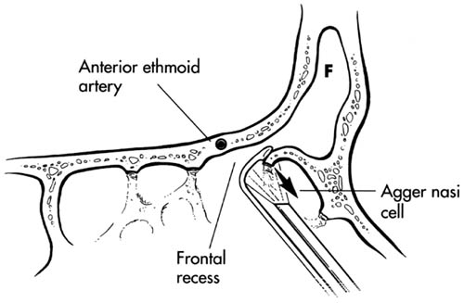
The septations along the roof of the ethmoid sinus are cleaned in a posterior to anterior
direction with a small up-bitting forceps & spoon curette until the frontal recess is found.

أمّا عندما نريد فتح الغربال الخلفي:
- نسحب المنظار قليلاً للأمام حتى نتمكن من الحصول على رؤية إجمالية للصفيحة القاعدية.
- تثقب الصفيحة القاعدية في أسفلها وأنسيها ما أمكن.
- استخدم مقراض عظمي فتحته للأعلى للتأكد من وجود مسافة (فراغ) خلف (فوق) الصفيحة القاعدية.
- إزالة أجزاء الصفيحة القاعدية باتجاه الوحشي والخلف
.
إنّ الخلية الغربالية الخلفية الأخيرة لها شكل نموذجي هرمي، حيث تشير ذروة الهرم إلى الخلف الوحشي والأعلى باتجاه العصب البصري. ويتوضع الجيب الوتدي إلى الأسفل والأنسي إلى الخلف من هذه الخلية.
إذا تقرر فتح الغربال الأمامي أو الاستطالة الجبهية. فيجب أن يتم تحديد قاعدة القحف، عند الإمكان، ضمن الغربال الخلفي؛ حيث تكون خلايا الغربال الخلفي عموماً أكبر من الأمامية، وتكون قاعدة القحف أفقية أكثر منها في الغربال الأمامي الأمر الذي يجعل تحديد قاعدة القحف في الغربال الخلفي أسهل وأكثر أماناً من الغربال الأمامي، أمّا إذا أدى امتداد الآفة المرضية في هذه المنطقة إلى عدم وضوح قاعدة القحف في هذه المنطقة فيجب أن يتم فتح الجيب الوتدي وتحديد قاعدة القحف ضمنه.

3-تهوي القرين المتوسط الضخامي:

يتم التداخل بواسطة الحربة أو مقص القرين وبعد الولوج إلى جوف القرين واستئصال النسيج المرضي في حال وجودهِ، يُعمد إلى إعادة تصنيع القرين المتوسط سواء باستئصال جزء من الوجه الأنسي أو الوجه الوحشي (تبعاً لمورفولوجيا القرين) ،ومن الأفضل عدم المساس بالوجه الوحشي تجنباً لحدوث التصاقات قد تؤثر على تهوية الجيوب الغربالية و الفكية.
فيما يتعلق بالتبدلات التشريحية الأخرى للقرين المتوسط فيمكن التعامل معها في حال كونها مؤثرة على سلامة تهوية الجيوب المجاورة ، ولكن بشكل محافظ ما أمكن وبمحاولة إعادة القرين المتوسط إلى أقرب مايمكن من الشكل الطبيعي لهُ .

خلايا (هلر والنابرة الأنفية والخلايا الجبهية): 4-
يجب فتحها دائماً وخاصةً إذا كانت مشمولة بالتبدلات المرضية ، كما أن إعادة إلحاقها بجوف الحفرة الأنفية يمكن أن يقي من نكس إصابتها ، ويفيد بزوال الأعراض العينية وعدم عودة التبدلات المرضية للجيوب المجاورة .

5- خلية أونودي :
يتم الولوج إليها في سياق التداخل على الخلايا الغربالية الخلفية ، وتكون عادةً بتماس مباشر مع الجيبين الوتدي والفكي ، عدا عن كونها جزء من الغربال . ويجب الحذر من التمادي بعيداًضمن جوفها نحو الوحشي والأعلى وخاصةً عند وجود علامات شعاعية تشير إلى اندخال العصب البصري ضمن جوفها . وقد يكون للجراحة التنظيرية الملاحية دور مساعد ومفيد في هذهِ الحالات
.{Navigation FESS}

6- ضخامة القرين السفلي:
يمكن تقييمها بشكل أفضل بواسطة المنظار وبعد إجراء التقبيض الموضعي بوضع دكات قطنية مشربة بمحلول ليدوكائين مع الادرينالين بتركيز عالٍ بنسبة (1\4000) ، ويمكن الإستعانة بعدد من التكنيكات المذكورة والتي سنسردها بحسب أهميتها وشيوع استخدامها :
6-1- إعادة تصنيع القرين السفلي( turbinoplast) وذلك بالإستئصال الجزئي للمخاطية أو تحت المخاطية أو ذنب القرين تبعاً لمنطقة التضخم ، يمكن إجراء ذلك بمقص القرينات أو debrider أو الليزر أو السنر snaire (ذنب القرين).
6-2- رد القرين للوحشي( out fracture) .
6-3- التخثير الكهربائي للمخاطية أو تحت المخاطية.
6-4- Cryotherapy .

- انحراف الوترة المرافق:7

من الأفضل دائماً المبادرة إلى تصحيح انحراف الوترة خلال نفس العمل الجراحي المجرى على الجيوب ، ويمكن أن يكون ذلك بالطريق الكلاسيكي إذا كان الإنحراف شديداً أو متعدد المواقع ،
كما يمكن أن يكون بالطريق التنظيري إذا كان موضعاً كوجود قنزعة صغيرة ، ومن الأفضل دائماً أجراء حقن جيد وتسليخ واسع للوقاية من حدوث تمزقات كبيرة في الغشاء المخاطي ، كما يُفضل دائماً وضع صفائح بلاستيكية تجنباً لحدوث ورم دموي أو التصاقات تالية للعمل الجراحي .
في حال وجود انحراف وتيرة شديد وشامل نحو أحد الطرفين يمكن البدء بالجراحة على الجيوب في الطرف الاّخر ومن ثمّ الانتقال إلى تصحيح الوتيرة قبل البدء بالعمل على الطرف الضيق ، وعلى العموم يمكن البدء بتقويم الوتيرة أولاً ثُمّ الانتقال إلى العمل على الجيوب بالمنظار بعد ذلك .

8- المتابعة بعد العمل الجراحي :
هي نفسها المتبعة في جراحة الجيوب التنظيرية الاعتيادية ، وإنما تكتسب أهمية خاصة في ضرورة التنظيف وإزالة القشور المتشكلة بانتظام للعمل إلى إعادة التراكيب التشريحية إلى وضعها الطبيعي وفي حال التداخل على الوتيرة الأنفية وخاصةً بالطريق الكلاسيكي تتم المتابعة كما هو معتاد فيما يتعلق بنزع الدكة والصفائح وغيرهِ .... .

القسم العملي

تصميم الدراسة:
دراسة سريرية تجريبية تقدمية مضبوطة بمجموعة شاهد.

الهدف من الدراسة:
1-تحديد نسبة التغيرات التشريحية عند مرضى الجيوب الأنفية الخاضعين لجراحة جيوب تنظيرية .
2-تحديد علاقة هذه التغيرات بإمراضية الجيوب مع الأخذ بعين الإعتبار المؤهبات المرضية الأُخرى.

المواد والطرق:
تمت الدراسة على المرضى المقبولين في الشعبة الإذنية والخاضعين لجراحة جيوب تنظيرية خلال الفترة الممتدة من 1\6\2008 إلى 1\10\2009 والبالغ عددهم 58 مريضاً .
حيث أخذت القصة المرضية وتمَّ إجراء الفحص السريري،بعدها أُجري تصوير طبقي محوري بمقاطع محورية وإكليلية قبل إجراء العمل الجراحي التنظيري.
وقد خضع المرضى للتقييم خلال المراحل الثلاث السابقة(القصة المرضيةو الفحص السريري- الطبقي المحوري – العمل الجراحي التنظيري) وفق استمارة مفصلة.
وضعت بعدها المعايير التالية للإقصاء من الدراسة:
أ-المرضى الذين يعانون من بوليبات أنفية شديدة تملأ الحفرتين الأنفيتين والجيوب وذلك لعدم إمكانية دراسة البنى والتغيرات التشريحية بشكل دقيق وخاصةً في ظل عدم وجود طبقي محوري بمواصفات عالية في كثير من الأحيان (8 مرضى).
ب -مرضى التهاب الجيوب الفطري الغازي الحاد ( ميكور مايكوز) بسبب التخرب الحاصل في بنى الأنف بسبب المرض أصلاً (4 مرضى) .
ج -المرضى الذين يعانون من الربو أو وجود قصة تحسسية صريحة وشديدة والذين يعانون من آفة ثنائية الجانب (11مريضاً منهم 6من المجموعة –أ-) .
د -المرضى المدخنون والذين يعانون من آفة ثنائية الجانب بسبب تأثيرات التدخين على المخاطية التنفسية وحركة الأهداب(9مرضى من ضمنهم 5 من المجموعة-أ- و3 من المجموعة –ج-) .

وبالتالي بلغ مجموع المرضى المستبعدين 18 مريضاً .
ملاحظة: لم نصادف خلال الدراسة مرضى لديهم داء ليفي كيسي أو متلازمة الأهداب غير المتحركة – كارتاجينر-أوسرطانة جيوب،أو أمراض جهازية مضعفة للمناعة ولو صودفت لاستبعدت من النتائج الإحصائية أيضاً.
في النهاية حصلنا على عينة من 40 مريضاً فقط على النحو التالي :
30 مريضاً: مصاباً بمرض وحيد الجانب (25 : التهاب جيوب مزمن – 5 :بوليب أنفي غاري )
10 مرضى: مصابين بمرض ثنائي الجانب (6 بوليبات أنفية -4 التهاب جيوب مزمن) .

إذاً لدينا 40 مريضاً و80 حفرة أنفية في مجموعتين:

المجموعة الأولى(عددها 50) : تضم الحفر الأنفية والجيوب المصابة والتي تم التداخل الجراحي عليها .
المجموعة الثانية (عددها 30): حيث لا إمراضيات ضمن الجيوب الأنفية.

تم رصد التغيرات التشريحية التالية خلال الدراسة :

انحراف الوترة- ضخامة القرين السفلي- تهوي القرين المتوسط وضخامته- القرين المتوسط
{Agger nasi}-و خلية آغر {Haller cell } وخلية هلر -{C shape}

النتائج الإحصائية:
-الجنس:
توزع المرضى بحسب الجنس:
الذكور | 22 | 55%
الإناث | 18 | 45%

مخطط يبين التوزع حسب الجنس

-العمر:

توزع المرضى بحسب العمر:
العمر | العدد | الذكور | الاناث | النسبة
حتى10سنوات | 2 | 1 | 1 | 5%
11ـ20سنة | 14 | 7 | 7 | 35%
21ـ30سنة | 7 | 2 | 5 | 17.5%
31ـ40سنة | 7 | 4 | 3 | 17.5%
41ـ50سنة | 5 | 4 | 1 | 12.5%
51ـ60سنة | 5 | 4 | 1 | 12.5%
نلاحظ أن النسبة الأكبر من المرضى ضمن العقد الثاني من العمر ،وهذا قديكون مردّه الى العوامل التشريحية بما أننا في دراستنا حاولنا قدر الإمكان اجتناب العوامل البيئية والجهازية.

مخطط يبين التوزع العمري
-التوزع الديموغرافي:
المنطقة | عدد المرضى | النسبة المئوية
ريف دمشق | 10 | 25%
دمشق | 8 | 20%
المنطقة الساحلية | 5 | 12.5%
المنطقة الشرقية | 5 | 12.5%
المنطقة الشمالية | 4 | 10%
المنطقة الجنوبية | 4 | 10%
المنطقة الوسطى | 4 | 10%
نلاحظ أن النسبة الأكبر من المرضى كانت من دمشق وريفها وذلك بسبب العامل الجغرافي .

مخطط يبين التوزع الديموغرافي
الأعراض السريرية:

الأعراض | عدد المرضى | النسبة المئوية
انسداد أنف وحيد الجانب | 22 | 55%
الصداع | 22 | 55%
شخير | 19 | 47.5%
انسداد أنف ثنائي الجانب | 16 | 40%
نقص الشم | 16 | 40%
السيلان الأنفي | 14 | 35%
عطاس | 8 | 20%
جدول يبين الأعراض السريرية
-نلاحظ أن انسداد الأنف بشقيه والصداع هما الشكايتان الأشيع وأن الإنسداد ثنائي الجانب حدث عند 16 مريضاً علماً أن المرض كان ثنائي الجانب عند 10 مرضى ، ولكن كما سبق وأشرنا أنه كانت هناك حالات ترافقت مع انحراف وترة نحو جهةٍ دون أن يكون هناك مرض مشارك في الجيوب الموافقة لجهة الإنحراف وقد لُجِأ إلى رد الإنحراف خلال العمل الجراحي لثلاثة مرضى. بالإضافة إلى ضخامة قرينات سفلية لثلاثة آخرين وأيضاً دون مرض في الجيوب الموافقة.
-كان السيلان الأنفي رائقاً وثنائي الجانب عند سبعةٍ من أصل عشرة مرضى لديهم آفة ثنائية الجانب، أما الثلاثة الباقين في هذه المجموعة فلم يكن لديهم سيلان .
-كان السيلان وحيد الجانب و قيحياً عندأربعةٍ ورائقاً ووحيد الجانب عند ثلاثةٍ وذلك من مجموعة المرضى الذين لديهم آفة وحيدة الجانب.

مخطط يبين الأعراض السريرية

الدراسة الإحصائية للتغيرات التشريحية:

أولاً:المجموعة الأولى (50 عينة أو جهة مصابة أُجري لها جراحة جيوب تنظيرية):
ثانياُ:المجموعة الثانية(30 عينة أوجهة غير مصابة):
- تم رصد المتغيرات التشريحية بواسطة التصوير الطبقي المحوري بالدرجة الأولى وبالفحص بالمنظار أثناء العمل الجراحي بالدرجة الثانية. وقد لاحظنا الفائدة المحدودة للفحص الروتيني بفاتح الأنف وخاصةً عندما يكون الهدف الذي نبحث عنه تغيرات دقيقة ضمن الصماخ المتوسط أو على مستوى النهاية الذيلية للوترة أو أذناب القرينات السفلية.
- تم رصد الجيوب الأنفية وكثافاتها بواسطة الطبقي المحوري وأيضاً خلال التداخل الجراحي عند
مرضى المجموعة الأولى(50 عينة أوجهة مصابة) من خلال الجدول التالي:

الجهة  الجيب | يمنى |  | يسرى |  | مزدوج  (2) x |  | العدد | النسبة المئوية
الجهة  الجيب | كثافة جزئية | كثافة شاملة | كثافة جزئية | كثافة شاملة | كثافة جزئية | كثافة شاملة | من أصل 50 | %
الجيب الفكي | 10 | 8 | 8 | 4 | 7 | 3 | 50 | 100%
غربال أمامي | 8 | 6 | 8 | 5 | 5 | 5 | 47 | 94%
غربال خلفي | 3 | 2 | 4 | 1 | 3 | 2 | 20 | 40%
الجيب الجبهي | 4 | 2 | 3 | 1 | 2 | 2 | 18 | 36%
الجيب الوتدي | 2 | 1 | 1 | 1 | 3 | 1 | 13 | 26%
نلاحظ أن نسبة إصابة الجيب الفكي هي 100% ثمّ الغربال الأمامي مع أغلبية للكثافات الجزئية ،
والنسبة الأقل للجيب الوتدي26% وذلك قد يكون بسبب استبعاد الحالات الشديدة من البوليبات الأنفية.
مخطط يبين النسبة المئوية لإصابة الجيوب الأنفية.

احصائيات التغيرات التشريحية:
أولاً:المجموعة الأولى (50 عينة أو جهة مصابة أُجري لها جراحة جيوب تنظيرية):
الجهة | أيمن | أيسر | العدد | النسبة المئوية
التغير | أيمن | أيسر | من أصل 50 | %
ضخامة قرين سفلي | 17 | 15 | 32 | 64%
انحراف وترة | 13 | 16 | 29 | 58%
تهوي قرين متوسط و\أو ضخامتهِ | 13 | 10 | 23 | 46%
Haller cell | 6 | 5 | 11 | 22%
Agger nasi | 6 | 4 | 10 | 20%
قرين متوسط بشكل {C shape} | 3 | 2 | 5 | 10%
تضاعف قرين متوسط | 1 | 1 | 2 | 4%
ضخامة فقاعة غربالية | 1 | 1 | 2 | 4%
جدول يبين نسبة التغيرات التشريحية في المجموعة الأولى

مخطط يبين نسبة التغيرات التشريحية في المجموعة الأولى
ثانياُ:المجموعة الثانية(30 عينة أوجهة غير مصابة):
الجهة | أيمن | أيسر | العدد | النسبة المئوية
التغير | أيمن | أيسر | من أصل 30 | %
انحراف وترة | 7 | 9 | 16 | 53.3%
ضخامة قرين سفلي | 6 | 4 | 10 | 33.3%
تهوي قرين متوسط و\أو ضخامتهِ | 5 | 4 | 9 | 30%
Agger nasi | 2 | 2 | 4 | 13.3%
Haller cell | 1 | 1 | 2 | 6.6%
قرين متوسط بشكل {C shape} | - | - | - | 0%
تضاعف قرين متوسط | - | - | - | 0%
ضخامة فقاعة غربالية | - | - | - | 0%

جدول يبين نسبة التغيرات التشريحية في المجموعة غير المصابة

مخطط يبين نسبة التغيرات التشريحية في المجموعة غير المصابة

نلاحظ من النتائج السابقة:

- نسبة انحراف الوترة في المجموعة الأولى58% أما في الشاهد 53.3%.

- نسبة ضخامة القرين السفلي في المجموعة الأولى64% أما في الشاهد 33.3%.

- نسبة تهوي القرين المتوسط أوضخامتهِ في المجموعة الأولى46% أما في الشاهد 30%.

- نسبة خلية هلر في المجموعة الأولى22% أما في الشاهد 6.6%.

- نسبة خلية آغرفي المجموعة الأولى20% أما في الشاهد 13.3%.

- إن كل من تضاعف القرين المتوسط وتضخم الفقاعة والقرين المتوسط بشكل
قد وجدت في المجموعة الأولى فقط.{C shape}

- في حالة تضاعف القرين المتوسط كانت ثنائية الجانب وعند مريض واحد فقط ولديهِ إمراضيات في الجيوب الفكية والغربالية والجبهية بالطرفين.

- وكذلك في حالة تضخم الفقاعة الغربالية : ثنائية الجانب عند مريض واحد فقط .

التحليل الإحصائي:

تمَّ استخدام اختبار كاي مربع وحصلنا على النتائج التالية:

p | المجموعة الثانية(30) | المجموعة الأولى(50) | التغير التشريحي
<0.05 | 33.3% | 64% | ضخامة قرين سفلي
<0.05 | 30% | 46% | تهوي قرين متوسط\أو ضخامتهِ
>0.05 | 6.6% | 22% | Haller cell
>0.05 | 13.3% | 20% | Agger nasi
>0.05 | 53.3% | 58% | انحراف الوترة
في انحراف الوترة كانت( فاصلة الثقة=0.8 ) وبالتالي لا يوجد فرق يعتد بهِ إحصائياً بين المجموعتين،وكذلك في حالة خلية هلر كانت فاصلة الثقة=0.13وقيمة كاي مربع =2.21
وأيضاً في حالة خلية آغر كانت فاصلة الثقة =0.4 وقيمة كاي مربع =0.64وفي الحالتين الأخيرتين أيضاً لا يوجد فرق يُعتد بهِ إحصائياً بين المجموعتين.
أمافي حالة ضخامة القرين السفلي كانت( فاصلة الثقة=0.02 ) وقيمة كاي مربع=5.6 وبالتالي ا يوجد فرق يعتد بهِ إحصائياً بين المجموعتين، وكذلك الأمر في حالة تهوي القرين المتوسط كانت ( فاصلة الثقة=0.04 ) وقيمة كاي مربع=4.11 وبالتالي يوجد فرق يعتد بهِ إحصائياً بين المجموعتين.
-لم يُجرَ تحليل إحصائي لتضاعف القرين المتوسط وتضخم الفقاعة والقرين المتوسط بشكل
وذلك لعدم مشاهدتهم في المجموعة الثانية ولو أجريناها لوجدنا فرقاً يُعتد بهِ إحصائياً .{C shape}

ملاحظة: @
تعريف مستوى الإعتداد : مقدار احتمال الخطأ الأقصى الذي يُسمح به ، بحيث إذا زاد عليه يكون الفرق غير معتد به إحصائياً ، وقد جرى العرف أن يكون ذلك المستوى بمقدار (0.05) ويُرمز له: .{P value} : Level of significance
اختبار كاي مربع :اختبار يتم لمعرفة الإختلاف بين تناسبين أو سلسلة من التكرارات ، وتُطبق معادلات وجداول كاي مربع الخاصة لإ عطاء القرار بصحة الإختلاف أو عدمه .

الدراسات العالمية :(6-4)
1-* Study developed at Faculty of Medical Sciences, Universidade Estadual de Campinas,2004
Campinas, SP, Brazil

(Bolger et a(
-حددت الدراسة الطبقي المحوري كوسيلة لتشخيص التغيرات التشريحية.
-اعتبرت إمراضيات الجيوب متعددة العوامل.
-قامت بمقارنة شيوع التغيرات التشريحية بين مرضى الجيوب الأنفية ومجموعة شاهد خالية من المرض وذلك بإجراء طبقي محوري للمجموعتين ، دون أخذ العوامل البيئية والجهازية بعين الإعتبار.
وقد خلص العالم بولغر الى وجود فرق يعتد بهِ إحصائياً بالنسبة إلى تهوي القرين المتوسط حيث وجدت بنسبة 35% من مجموعة المرضى و13.9% من مجموعة الشاهد ،مع قيمة احصائية
. {.P<0.04}
-لاحظت الدراسة ازدياد نسبة التغيرات التشريحية مع التقدم بالعمر دون ذكر السبب.
ركزت الدراسة على أن أهمية التغيرات التشريحية هي ليست في وجودها بل في ماتسببهُ من انسداد في المعقد الصماخي،وهو المسؤول عن التضارب في الدراسات حول أهمية التغيرات التشريحية.
2-Tonai A, Baba S. Anatomic variations of the bone in sinonasal CT. Acta Otolaryngol Suppl1996
قام بدراسة على عينة من 57 مريضاً وأخرى شاهد من 18 شخص سليم ولم يجد فرقاً يُعتد بهِ احصائياًبالنسبة لتهوي القرين المتوسط ولخلية آغر وخلية هلر ولكنهُ لم يدرس انحراف الوترة أو القرين السفلي.
3-clincal otolaryngology { Khalil,H and Eweiss,A}:
بينت دور التغيرات التشريحية في نكس جراحة الجيوب التنظيرية من خلال إجراء طبقي محوري ل 63 مريضاً ناكساً فتبين أن 15.9% منهم لديه انحراف وترة صريح و17.7% منهم لديه انحراف للقرين المتوسط للوحشي . وقد خلصت الدراسة إلى ضرورة أن يكون العمل الجراحي التنظيري جذري كفايةً بحيث لا نترك بقايا أوخلايا قد تسبب نكس في المستقبل.

المناقشة:

1- نلاحظ زيادة نسبة الذكور(55%) على الإناث( 45%) وهذا يتوافق مع الدراسات السابقة المجراة في الشعبة الإذنية على مرضى جراحة الجيوب التنظيرية.
2- نلاحظ أن القسم الأكبر يقع ضمن المجموعة العمرية(11-20 سنة) بنسبة (35%) وهذا قديكون مردّه الى استبعاد العوامل البيئية والجهازية بما أنهُ في دراسات سابقة على مرضى جراحة الجيوب كان المجال العمري الأشيع (31-40سنة).
3- النسبة الأكبر من المرضى كانت من دمشق وريفها(45%) بسبب القرب الجغرافي والعلاج المجاني .
4- العرض الأشيع كان انسداد الأنف بشقيه وحيد وثنائي الجانب بنسبة(95%)مجتمعين وبالإستناد الى المعطيات الإحصائية نجد أن السبب يعود بالدرجة الأولى إلى ضخامة القرينات السفلية ، باعتبار أننا أيضاً شملنا عند إحصائنا لانحرافات الوترة كل الأشكال السبعة حسب تصنيف جاناردهان باعتبار أنها نوقشت بالتفصيل في رسالة سابقة علماً أن النمط الأول لايتداخل كثيراً مع الطريق الهوائي والثالث الأكثر تأثيراً على المعقد الفوهي الصماخي والخامس الأكثر تأثيراً على الطريق الهوائي ، في حين أن كل ضخامات القرين السفلي تقريباً تتداخل مع الممر الأنفي الهوائي.
5-من خلال معطيات التصوير الطبقي المحوري نلاحظ أن نسبة إصابة الجيب الفكي هي 100% مع أغلبية للكثافات الجزئية ، يليهِ الغربال الأمامي بنسبة(94%)وذلك بسبب علاقتهما المباشرة مع القمع الغربالي وسرعة تأثرهما بالتغيرات التي تطرأ عليه.
6-كانت النسبة الأقل للجيب الوتدي و قد يكون ذلك بسبب استبعاد الحالات الشديدة من البوليبات الأنفية.
7-نلاحظ أن انحراف الوترة كان أكثرالتغيرات التشريحية مشاهدةً مع نسبة 58% في المجموعة الأولى مقارنةً مع 53.3% في المجموعة الثانية ، ودون وجود فرق يُعتد بهِ إحصائياً وذلك للسبب المشار إليه أعلاه.
8-وجود فرق إحصائي بين المجموعتين في حالة ضخامة القرين السفلي وذلك بسبب تأثيره الكبير على توزع الجريان الهوائي ، وهكذا نجد أن تصحيح ضخامة القرين السفلي أثناء
عمليات انحراف الوتره هو أمرهام جداً.
9-وجود فرق إحصائي بين المجموعتين في حالة تهوي وضخامة القرين المتوسط وهذا ينسجم مع دراسة بولغر، كما أننا لم نجد فرقاً إحصائيا في حالة خليتي هلر وآغر أذ أن وجودهما أودونه ليس هو الفصل وإنما الحجم وانسداد الحيّز المحيط بهما.
الخلاصة :

1-إن إمراضيات الجيوب الأنفية متعددة العوامل (بيئية –جهازية- موضعية) وغالباً ما تتآزر هذه العوامل مع بعضها .
2-الأمر الحاسم في مسؤولية التغيرات التشريحية في إمراضيات الجيوب الأنفية :
هوعندما نجد مرضاً وتغيراً ملحوظاً دون عوامل بيئية وجهازية غير إعتيادية.
3-والأكثر أهميةً هو علاقة هذه المتغيرات التشريحية عند وجودها بالمجاورات وبما تحدثهُ من نقاط تماس أو انسدادٍ في المعقد الصماخي أو الردب الجبهي. والذي يلعب الدور الجوهري كنقطة إرتكاز للعوامل المؤهبة الأخرى لتبدأحلقة معيبة تبدأ باحتقان فركودة فإنتان فتسمك في المخاطية فالتهاب مزمن فبوليبات .....
5-تلجأالدراسات الحديثة الى أخذ قياسات دقيقة للفقاعة الغربالية أو للقرين المتوسط مع قياس أبعاد المعقد الصماخي بواسطة التصوير الطبقي المحوري وذلك لكل حالة على حدا من أجل الوقوف الدقيق على مدى شيوع وأهمية التغيرات التشريحية للجيوب الأنفية في الإمراضية.

التوصيات:

1-إن وجود المتغيرات التشريحية عند إنسان لا يشكو من أعراض هو ليس مبرراً لأي مقاربة أوتداخل إذ تشيع هذه التغيرات عند الأناس الطبيعيين .
2-ضرورة التعامل مع مشاكل الجيوب الأنفية كأمراض متعددة العوامل والإنتباه لها جميعاً.
3-لمّا كانت متعددة العوامل كان العلاج متعدداً وليس دوماً جراحياً.

4-الإنتباه عند التعامل مع مرضى انحراف الوترة إلى القرينات السفلية وهنا لا بدّ من التنويه إلى أن الفحص الكلاسيكي بفاتح الأنف غير كافٍ تماماً ولا بدّ من التقييم بالفايبرو أو المنظار الصلب قبل أي تداخل على الأنف وهذا ما أصبح إجراءً إلزامياَ منذ مايزيد عن عقدٍ ونيف في بعض البلدان المتقدمة (فرنسا).

5-التقييم الدقيق للمريض من ناحية القصة المرضية والفحص السريري التنظيري والدراسة المتأنية للطبقي المحوري هي أمور إلزامية من أجل ضمان الأداء الجيد أثناء الجراحة.

6-ضرورة إجراء تصوير طبقي محوري بمواصفات ودقة عالية وعدم الرضوخ لأمر واقع فرضهُ إجراء المريض لصور غير كافية وسيئة.

7-كما لا بدّ من المعرفة العميقة لتشريح الجيوب وللتغيرات التشريحية قبل الإقدام على أي جراحة تنظيرية ، إذ أن بعض التغيرات قد تؤدي إلى عواقب وخيمة في حالة عدم الإنتباه لها فعلى سبيل المثال لا الحصر( غياب الناتئ المحجني أو ارتكازه على الصفيحة الورقية ومايحمله من خطر الدخول إلى الحجاج – خلية أوندي وخطورة إصابة العصب البصري أو الشريان السباتي......) و قد يكون ذلك مجالاً لدراسة تجرى مستقبلاً عن الصعوبات التي تسببها التغيرات التشريحية أثناء الجراحة وكيفية التغلب عليها.

8-اللجوء الى الإحصاء لتوثيق النتائج من أجل المقارنة مع الدراسات المحلية والعالمية السابقة واللاحقة، إذ مع مرور الزمن لا تبقى إلا النتيجة الإحصائية للإستناد عليها في الأبحاث المستقبلية.

9-أهمية الدراسات التقدمية وخاصةً بعد استنباط أفكارها من دراسات عالمية لم تتطرق أوأغفلت بعض الجوانب التي نراها هامة من خلال خبرتنا وممارستنا الأكاديمية.

المراجع الأجنبية:
1- -Cummings diagnosis and treatment in otolaryngology head & neck surgery 2005.
2-Scott-Browns otorhinolaryngology 2008.
3- Essential diagnosis and treatment in otolaryngology head & neck surgery 2008.
- clinical otolaryngology- Liverpool -,UK -July 2009
- endoscopic diagnosis and surgery of the paranasal sinuses
pref. Heinz STAMMBERGER ,Graz- Austria
- Internet: THE ROLE OF OSTEOMEATAL COMPLEX ANATOMICAL
VARIANTS IN CHRONIC RHINOSINUSITIS*
Severino Aires de Araújo Neto1, Paulo de Sá Leite Martins2, Antônio Soares de Souza3,
Emílio Carlos Elias Baracat4, Lívio Nanni5
7- DISEASES of the SINUSES Diagnosis and Management 2001
WILLIAM E. BOLGER& DAVID W. KENNEDY
8-Manual of endoscopic sinus surgery—daniel simmen-© 2005 Georg Thieme Verlag,
المراجع العربية:
*- محاضرات الاستاذ الدكتور ناصر الحاج في الدورة التدريبية بمشفى الاسد 2006 - مؤتمر البورد العربي في البحرين(التهاب الجيوب - تقييم انسداد الأنف - جراحة الجيوب التنظيرية التشريح والتكنيك ).
-# محاضرات الاستاذ الدكتور محمد نبيل دندشلي في مشفى المواساة الجامعي
+- محاضرات الاستاذ الدكتور محمد سامر البريدي.
**-رسالة الماجستير للدكتور حسين بيضون عن النكس البوليبي باشراف الأستاذ الدكتور ناصر الحاج.
***-رسالة الماجستير للدكتور بلال العمر ( أهمية التنضير بعد جراحة الجيوب) بإشراف الأستاذ الدكتور سامر بريدي
++-رسالة الماجستير للدكتور ظافرمخول (التبدلات المرضية المرافقة لانحراف الوترة) بإشراف الأستاذ الدكتور أيهم سعيد.
@كتاب الإحصاء الحيوي كلية الطب- جامعة دمشق – الأستاذ الدكتور : أحمد ديب دشاش.
ملاحظة: تم استخدام الرموز للإشارة إلى المراجع المستخدمة وذلك مقابل الأقسام المختلفة لهذا البحث.

